Информация
о состоянии коррупции и реализации антикоррупционной политики
в Черемшанском муниципальном районе за 2021 год

1)Состояние коррупции в Черемшанском муниципальном район
Правоохранительными органами района за отчетный период зарегистрировано 3 преступления коррупционной направленности, по которым приняты решения о возбуждении уголовных дел.
Так, 31.03.2021 руководителем СУ СК России по РТ возбуждено уголовное дело № 12102920030000075 в отношении лица замещающего муниципальную должность в органах местного самоуправления Черемшанского муниципального района, депутата Совета Черемшанского муниципального района, по признакам преступлений, предусмотренных ч. 3 ст. 160, ч. 1 ст. 286 УК РФ. В настоящее время данное уголовное дело Новошешминским районным судом направлено на дополнительное расследование.
Кроме того, и.о. руководителя СУ СК России по Республики Татарстан 28.04.2021 возбуждено уголовное дело № 12102920030000081 в отношении Дорофеева Н.Д., являющегося депутатом Совета Шешминского сельского поселения Черемшанского муниципального района, по признакам преступления, предусмотренного ч. 3 ст. 159 УК РФ.
Дорофеев Н.Д., работая согласно приказа № 07-05/117-к Министра лесного хозяйства Республики Татарстан от 16.11.2016 года в должности участкового лесничества Шешминского участкового лесничества Государственного казенного учреждения «Черемшанское лесничество» Министерства лесного хозяйства Республики Татарстан, имея умысел на хищение чужого имущества, используя свое служебное положение, действуя в нарушение своих должностных инструкций, утвержденной руководителем-лесничим ГКУ «Черемшанское лесничество» от 11.11.2013 года, в соответствии с которыми он обязан в пределах своих полномочий осуществлять государственный контроль за состоянием, использованием, воспроизводством, охраной и защитой лесов в районе нахождения лесничества; контролировать поддержание должного санитарного состояния лесов, соблюдение правил отпуска древесины на корню, правил рубок и других правил пользования лесом; участвовать в решении вопросов отвода площадей лесного фонда для заготовки древесины на свободных от аренды площадях и отвода лесосек для ухода за лесом и санитарно-оздоровительных мероприятий; составлять планы отвода лесосек и выкопировок на участки отвода, определить площади лесосек; контролировать качество отвода участков для ухода за лесом санитарно-оздоровительных мероприятий, приемку работ по уходу за лесом, проводить приемку полевых лесоустроительных работ от лесоустроительных партий, осуществлять контроль во время их проведения. В период времени с 01 по 20 августа 2019 года, находясь по месту своей работы в служебном кабинете в здании ГБУ Республики Татарстан «Черемшанский лесхоз», расположенного по адресу: Республика Татарстан, Черемшанский муниципальный район, с. Шешминская Крепость, ул. Братьев Бочкаревых, д. 14, действуя умышленно в корыстных целях и из личной заинтересованности, осуществляя приемку выполненных работ и контроль в период их проведения, заведомо зная о том, что его супруга – Дорофеева О.М., работающая в ГБУ «Черемшанский лесхоз» на должности лесника, не выполняла работы по ремонту крыши указанного здания ГБУ Республики Татарстан «Черемшанский лесхоз» и отводу лесосек под сплошные рубки, и, соответственно, не имела право на получение оплаты труда за указанные работы, используя свое служебное положение, ввел в заблуждение директора ГБУ Республики Татарстан «Черемшанский лесхоз» Квакова Н.Л. относительно того, что указанные работы были выполнены Дорофеевой О.М., и включив последнюю в акт-наряд № 317 на производство лесозаготовительных работ с 24.07.2019 по 20.08.2019 на ремонт крыши конторы, указав сумму к выплате Дорофеевой О.М. в размере 12 700 рублей передал их в бухгалтерию ГБУ РТ «Черемшанский лесхоз» для начисления заработной платы.
Аналогичным путем, участковый лесничий Дорофеев Н.Д., 22 августа 2019 года, в период времени с 09 по 12 часов, составил акт-наряд № 331 на производство лесозаготовительных работ с 21.07.2019 по 20.08.2019 по отводу лесосек под сплошные рубки в Шешминском лесничестве. При этом Дорофеев Н.Д., внес в указанный акт-наряд № 331 заведомо ложные сведения о выполнении данных работ Дорофеевой О.М., заведомо зная о том, что последней указанные работы не выполнялись, и указал сумму к выплате в размере 2 472 рубля 19 копеек, передал их в бухгалтерию ГБУ Республики Татарстан «Черемшанский лесхоз».
В результате введения Дорофеевым Н.Д. должностных лиц ГБУ Республики Татарстан «Черемшанское лесничество» в заблуждение путем их обмана и злоупотребления доверием, Дорофеевой О.М. были необоснованно начислены денежные средства в общей сумме 15 172 рубля 19 копеек. При этом, денежные средства в общей сумме 13 200 рублей 19 копеек, с учетом вычета налога на доходы физических лиц, 29.08.2019 с расчетного счета ГБУ Республики Татарстан «Черемшанский лесхоз» № 30232810100192260012, открытого в ПАО «АК БАРС» БАНК, расположенном по адресу: г. Казань, ул. Декабристов, д. 1, были перечислены на картсчет Дорофеевой О.М. № 40817810600198249683, открытый в ПАО «АК БАРС БАНК», расположенном по адресу: г. Казань, ул. Декабристов, д. 1, которыми Дорофеев Н.Д. распорядился в личных целях по своему усмотрению.
Дорофеев Н.Д. 20 мая 2020 года, точное время следствием не установлено, действуя в продолжение своего преступного умысла, находясь по месту своей работы в служебном кабинете здания ГБУ Республики Татарстан «Черемшанский лесхоз», расположенного по адресу: Республика Татарстан, Черемшанский муниципальный район, с. Шешминская Крепость, ул. Братьев Бочкаревых, д. 14, действуя умышленно в корыстных целях и из личной заинтересованности, осуществляя приемку выполненных работ и контроль в период их проведения, заведомо зная о том, что его супруга – Дорофеева О.М., работающая в ГБУ Республики Татарстан «Черемшанский лесхоз» на должности лесника, не выполняла работы по осветлению и, соответственно, не имела право на получение оплаты труда за указанные работы, используя свое служебное положение, ввел в заблуждение директора ГБУ Республики Татарстан «Черемшанский лесхоз» Квакова Н.Л. относительно того, что указанные работы были выполнены, в том числе Дорофеевой О.М. и на основании наряда-акта № 29 на производство работ от 17.05.2020 года Дорофеевой О.М. были необоснованно начислены денежные средства в сумме 3 545 рублей, а затем с учетом вычета налога на доходы физических лиц, 16.06.2020 перечислены 3 084 рубля на картсчет Дорофеевой О.М. № 40817810600198249683, с которыми Дорофеев Н.Д. распорядился в личных целях по своему усмотрению.
Таким образом, Дорофеев Н.Д. в указанные периоды времени используя свое служебное положение, мошенническим путем незаконно завладел денежными средствами в общей сумме 18 717 рублей 19 копеек, принадлежащими ГБУ Республики Татарстан «Черемшанское лесничество», причинив материальный ущерб на указанную сумму.
Приговором от 07.06.2021 Дорофеев Н.Д. признан виновным в совершении коррупционного преступления, предусмотренного ч. 3 ст. 159 УК РФ, и ему назначено наказание в виде штрафа в размере 100 тысяч рублей.
Уголовное дело по обвинению Шакирова Айрата Минакдясовича в совершении преступлений, предусмотренных частью 1 статьи 286 и частью 2 статьи 292 Уголовного кодекса Российской Федерации
Шакиров А.М. на основании приказа «О вступлении в должность генерального директора» № 66 от 18 сентября 2015 года открытого акционерного общества «Коммунальные сети Черемшанского района» занимал должность генерального директора открытого акционерного общества «Коммунальные сети Черемшанского района».
В соответствии с постановлением Кабинета Министров Республики Татарстан № 131 от 28.02.2008 «О внесении изменений в перечень хозяйственных обществ, акции которых передаются в муниципальную собственность, утвержденный постановлением Кабинета Министров Республики Татарстан от 11.12.2006 № 614, акции ОАО «Коммунальные сети Черемшанского района» передаются в муниципальную собственность.
Согласно п.п. 10.1, 10.6, 10.7 Устава ОАО «Коммунальные сети Черемшанского района», утвержденного 29.06.2012 акционером в лице Председателя Палаты имущественных и земельных отношений Черемшанского муниципального района Республики Татарстан Тайдаковой И.В., руководство текущей деятельностью Общества осуществляется генеральным директором (единоличным исполнителем органа и Общества). Генеральный директор Общества подотчетен Совету директоров и единственному акционеру общества. К компетенции генерального директора относятся все вопросы руководства текущей деятельностью Общества, за исключением вопросов, отнесенных к компетенции единственного акционера или совета директоров Общества. Генеральный директор: распоряжается имуществом общества для обеспечения его текущей деятельности в пределах, установленных настоящим уставом; осуществляет оперативное руководство деятельностью; имеет право первой подписи под финансовыми документами; организует выполнение решений единственного акционера, совета директоров; заключает сделки по отчуждению недвижимого имущества, после получения предварительного согласия совета директоров Общества; совершает сделки от имени Общества в пределах своей компетенции.
Таким образом, в соответствии со своими служебными обязанностями, Шакиров А.М. являясь должностным лицом на постоянной основе выполнял организационно-распорядительные и административно-хозяйственные функции в акционерном обществе, контрольный пакет акций которого принадлежит муниципальному образованию, и будучи наделен в установленном законом порядке распорядительными полномочиями, в том числе в отношении лиц, находящихся от него в служебной зависимости, а также правом принимать решения, обязательные для исполнения, превысил свои должностные полномочия и совершил служебный подлог при следующих обстоятельствах.
Так в период с 01.11.2016 по 02.12.2016 года, точная дата и время следствием не установлены, у Шакирова А.М., являющегося генеральным директором ОАО «Коммунальные сети Черемшанского района», предполагающего, что на имущество, в виде нежилого помещения - административно-производственной базы, общей площадью 227,32 кв. м., с кадастровым номером 16:41:030201:1751, расположенной по адресу: Республика Татарстан, Черемшанский район, с. Черемшан, ул. Титова, д. 29, принадлежащее ОАО «Коммунальные сети Черемшанского района», может быть наложен арест судебными приставами-исполнителями, с целью воспрепятствования этому, возник преступный умысел на реализацию данного имущества.
С этой целью, Шакиров А.М., превышая свои должностные полномочия, в период с 01.11.2016 до 02.12.2016, точная дата и время следствием не установлены, изготовил проект официального документа - протокол заседания Совета директоров ОАО «Коммунальные сети Черемшанского района» от 02.12.2016 о реализации вышеуказанного имущества ОАО «Коммунальные сети Черемшанского района», в который внёс заведомо ложные сведения о проведении оценки здания, согласно которой рыночная стоимость здания составляет 298 000 рублей, хотя фактическая стоимость данного объекта составляла на тот момент не менее 2 997 090,00 рублей. Шакиров А.М. ввел в заблуждение членов Совета директоров ОАО «Коммунальные сети Черемшанского района» о фактической стоимости указанного здания, подписав у них указанный протокол.
Далее, Шакиров А.М. изготовил фиктивный договор купли-продажи №1 от 20.12.2016, согласно которому ОАО «Коммунальные сети Черемшанского района» продает в собственность Федорову В.Л. вышеуказанное имущество за 298 000 рублей, после чего подписал его, проставив в нём оттиск печати ОАО «Коммунальные сети Черемшанского района».
В результате противоправных действий Шакирова А.М., Федоров В.Л. на основании указанного договора купли-продажи, зарегистрировал право собственности на нежилое помещение - административно-производственная база, общей площадью 227,32 кв. м., с кадастровым номером 16:41:030201:1751, расположенная по адресу: Республика Татарстан, Черемшанский район, с. Черемшан, ул. Титова, д. 29, что повлекло существенное нарушение прав и законных интересов организации ОАО «Коммунальные сети Черемшанского района», выразившееся в незаконном отчуждении имущества организации.
Таким образом, в результате преступных действий Шакирова А.М., который осознавал, что совершает действия, а именно вносит в официальные документы заведомо ложные сведения, причинен материальный ущерб ОАО «Коммунальные сети Черемшанского района» в сумме 2 699 090 рублей.
Приговором от 05.07.2021 Шакиров А.М. признан виновным в совершении коррупционного преступления, предусмотренных ч. 1 ст. 286, ч. 2 ст. 292 УК РФ и ему назначено наказание в виде штрафа в размере 120 тысяч рублей.
За рассматриваемый период всего в сфере противодействия коррупции выявлено 44 нарушения законности, в целях устранения которых внесено 7 представлений, а также принесено 17 протестов, которые в настоящее время все рассмотрены и удовлетворены, 19 должностных лица привлечены к дисциплинарной ответственности.
Так, выявлено 16 нарушений требований законодательства в области противодействия коррупции, допущенных сотрудниками ОМВД при предоставлении ими сведений о доходах, расходах, об имуществе и обязательствах имущественного характера за 2020 год.
В сфере государственной и муниципальной служб выявлено 33 нарушения, в целях устранения которых принесено 17 протестов, внесено 1 представление.
Муниципальный социологический опрос в 2021 году не проводился.
Все отрасли и соответствующие подразделения управления муниципалитетом в большой или меньшей степени подвержены коррупционным рискам, так как связаны с бюджетным финансированием.
Однако практически не измены несколько отраслей, где наиболее высоки коррупционные риски.
Сфера образования. В соответствии с выполняемыми функциями и высокой степенью коррупционных рисков наибольшие риски связаны со сферой образования. Это, в первую очередь связано с тем, что больше половины расходов местного бюджета – это расходы на статью образования (58,6 %). Как одну из основных проблем необходимо выделить именно значительное количество бюджетного финансирования. Также в сфере образования требуется постоянный контроль на предмет законности сборов с родителей детей (школьников и воспитанников детских садов) на приобретение различных учебных пособий и других мероприятий, связанных с деятельностью образовательных учреждений.
По состоянию на 01 января 2021 года Черемшанский муниципальный район представлен 45 образовательными учреждениями, в том числе:
- 25 общеобразовательных учреждений;
- 19 дошкольных образовательных учреждений;
- МУДО "Центр внешкольной работы" ЧМР РТ.
Ответственными за финансово-хозяйственную деятельность с правом первой подписи – начальник Отдела – Маркова О.В., с правом второй подписи – главный бухгалтер Исмендеева И.П..
Для осуществления финансово-хозяйственной деятельности Отделу открыт лицевой счет:
- ЛБ420760075-ОтдОбраз
Бухгалтерский учет осуществляется Отделом. Со всеми образовательными учреждениями заключены договора на бухгалтерское обслуживание, которое включает в себя ведение бухгалтерского и налогового учета и отчетности, в том числе: открытие и ведение балансовых счетов образовательных учреждений, участие в проведении инвентаризации материальных ценностей, сдачу необходимой бюджетной, налоговой, статистической и иной отчетности, консультации по вопросам бухгалтерского учета, отчетности и налогообложения, иные действия. Право подписи при оформлении бухгалтерских документов принадлежат начальнику Отделу и главному бухгалтеру.
Основной проблемой в образовательных учреждениях сельских районов является множественные факты конфликта интересов, что является нарушением, а иногда приводит к возбуждению уголовных дел. Так за 2021 год в районную комиссию по соблюдению требований к служебному (должностному) поведению и урегулированию конфликта интересов поступило только 3 заявления о возможном возникновении конфликта интересов от работников образовательных учреждений. Однако в ходе проверки выявлены нарушения в деятельности МБОУ «Верхнекармальская основная общеобразовательная школа». Директор указанного бюджетного учреждения, несмотря на то, что под её руководством работали родственники, не направила в адрес работодателя соответствующие уведомления о возникновении личной заинтересованности при исполнении должностных обязанностей, которая может привести к конфликту интересов. По итогам проверки внесено представление в МКУ «Отдел образования» Исполнительного комитета Черемшанского муниципального района, по результатам рассмотрения которого приняты меры к устранению выявленных нарушений, 1 должностное лицо привлечено к дисциплинарной ответственности.
Следующим направлением экономики с наиболее высокой степенью рисков, является отрасль строительства и сфера размещения муниципального заказа. Риски связаны с участием фирм-однодневок, подставных строительных фирм, которые участвуют в размещении муниципального заказа, а выигрывая конкурсы и аукционы оказываются неспособны выполнять работы, поставлять материалы и оборудование, оказывать определенные услуги. В лучшем случае они отдают выигранные объемы в субподряд другим строительным организациям (в том числе проигравшим в торгах). А сами в это время выполняют лишь функции по оформлению документации по фактически выполненным объемам работ.
Имеют место также несвоевременное выполнение своих обязательств подрядчиками и поставщиками по срокам, указанным в муниципальных контрактах, что ведет к срыву в целом сроков подготовки объектов. С такими строительными фирмами Исполнительным комитетом района проводится работа по включению их в Реестр недобросовестных поставщиков (подрядчиков) через УФАС по РТ. В размещении муниципального заказа и в отрасли строительства риски связаны в основном также из-за значительных объемов финансирования как из местного бюджета, так и внебюджетных фондов.
Нарушения в области размещения заказов на поставки товаров, выполнение работ, оказание, услуг для государственных и муниципальных услуг также возникли ввиду отсутствия знаний текущего законодательства. По результатам анализа исполнения муниципальных заказов было установлено, что победителями муниципальных заказов часто нарушаются сроки исполнения данных заказов. Но кроме как взыскания заказчиками в судебном порядке неустоек по договорам иной ответственности не имеется, в связи с чем, необходимо ввести административную ответственность за нарушение условий и порядка исполнения муниципальных заказов. Также проблемой размещения электронной документации на портале государственных и муниципальных закупок является технические возможности портала. Не представляется возможным разметить полную техническую документацию по муниципальным заказам в сфере строительства, поскольку указанная документация имеет большие объемы.
В 2021 году в сфере строительства были выявлены следующие нарушения. Отдельные завышения стоимости выполненных работ на общую сумму 413910,48 рублей, в том числе:
Договор подряда № 23 от 23.07.2021 года, подрядчик ООО «Щит» заказчик ИК Черемшанского сельского поселения (выполнения работ) на объекте ремонтные работы молодежной площадки в с. Черемшан Черемшанского СП, по акту выполненных работ сумма к оплате 591763,98 руб.. Однако в соответствии с прилагаемой ведомостью стоимости работ установлено завышение стоимости принятых заказчиком строительно-монтажных (ремонтных) работ и других затрат на сумму 142658,07 руб., что составляет по сравнению с фактически выполненным объемам и стоимости 21, 1%.
(ООО «Щит» за невыполненные работы, выполнил другую работу)
Договор подряда № 19ПО17 от 20.12.2020 года, подрядчик ООО «Монтажстройком» Фаррахова Ф.Ш. заказчик ИК Нижнекармальского СП (выполнения работ) на объекте устройство забора по ул. Ленина, с. Верхняя Кармалка Нижнекарамалкинского СП, по акту выполненных работ сумма к оплате 62165,87 руб.. Однако в соответствии с прилагаемой ведомостью стоимости работ установлено завышение стоимости принятых заказчиком строительно-монтажных (ремонтных) работ и других затрат на сумму 152067,41 руб., что составляет по сравнению с фактически выполненным объемам и стоимости 29, 02%.
(По данному договору подрядчиком ущерб возмещён в полном объеме)
Договор подряда с № 16 по № 25 от 12.04.2021 года, подрядчик ООО «СТИ» Крусев С.Г., (выполнения работ) на объекте Капитальный ремонт МДБОУ Туйметкинский детский сад «Йолдыз», Туйметкинского СП, по акту выполненных работ сумма к оплате 5 479364 руб.. Однако в соответствии с прилагаемой ведомостью стоимости работ установлено завышение стоимости принятых заказчиком строительно-монтажных (ремонтных) работ и других затрат на сумму 91451,10 руб., что составляет по сравнению с фактически выполненным объемам и стоимости 1.7%.
Договор подряда с № 16 по № 25 от 12.04.2021 года, подрядчик ООО «СТИ» Крусев С.Г., (выполнения работ) на объекте Капитальный ремонт МДБОУ Верхнекаменский детский сад «Карлыгач», Верхнекаменского СП, по акту выполненных работ сумма к оплате 1 556317 руб.. Однако в соответствии с прилагаемой ведомостью стоимости работ установлено завышение стоимости принятых заказчиком строительно-монтажных (ремонтных) работ и других затрат на сумму 27733,90 руб., что составляет по сравнению с фактически выполненным объемам и стоимости 1.52%
Финансово-бюджетная сфера. Высоки риски в сфере распределения и эффективного использования бюджетных средств по статьям расходов. Необходимо четко придерживаться тех сметных расходов муниципальными учреждениями, которые закладываются на предстоящий год в конце предыдущего. В случаях изменений требовать четкого обоснования как законодательного, так и фактической необходимости в расходах. За отчетный период установлено нарушений финансово-бюджетного законодательства по неэффективному и нецелевому использованию средств общую сумму 2384,5 тыс. рублей.
Сфера имущественных и земельных отношений. Высоки риски в сфере распределения и эффективного использования муниципального имущества и государственных (муниципальных) земельных участков. Это прежде всего связано с выполнением всех законов и других нормативно-правовых актов, а также при предоставлении земельных участков в аренду и собственность четкое соблюдение положений Земельного кодекса.
В соответствии с Федеральным закона от 31.07.2020 года № 248-ФЗ «О государственном контроле (надзоре) и муниципальном контроле в Российской Федерации» одним из основных принципов защиты прав юридических лиц, индивидуальных предпринимателей при осуществлении муниципального контроля является открытость и доступность для юридических лиц, индивидуальных предпринимателей информации об организации и о проведении проверок, о результатах проверок и о принятых мерах по пресечению и устранению последствий выявленных нарушений, о правах и об обязанностях органов муниципального контроля, их должностных лиц, за исключением информации, свободное распространение, которой запрещено или ограничено в соответствии с законодательством РФ. Согласно части 3 ст. 9 Закона установлено, сто плановые проверки проводятся на основании разрабатываемых органами муниципального контроля в соответствии с их полномочиями ежегодных планов. Правила подготовки органами муниципального контроля ежегодных планов проведения плановых проверок утверждены Постановлением Правительства РФ от 30.06.2010 №489.
Учет муниципального имущества ведется в Реестре муниципальной собственности Палатой имущественных и земельных отношений Черемшанского муниципального района на основании Положения о Палате.
Реестр муниципальной собственности ведется при помощи программного обеспечения. Все имущество закреплено в оперативное управление за учреждениями района. Ведется контроль за использованием муниципального имущества путем проведения выездных проверок. Заключение договоров аренды, договоров безвозмездного пользования имуществом, иных договоров, предусматривающих переход прав в отношении муниципального имущества осуществляется после поведения оценки имущества путем проведения торгов в форме конкурса.
Всего за 2021 год через электронную площадку sale.zakazrf.ru было проведено 7 аукционов:
- по продаже муниципального имущества транспортных средств - 4 аукциона;
- на право заключения договоров аренды – 3 аукциона, по итогам которых заключено 36 договоров.
Из Республики Татарстан принято в район имущества на сумму 85 962,6 тыс.рублей:
- недвижимое имущество на сумму 53 181,4 тыс. рублей;
- движимое имущество 32 781,2 тыс. рублей
Палата при предоставлении земельных участков руководствуется Земельным кодексом, на основании которого разработаны административные регламенты предоставления муниципальных услуг предоставления земельных участков.
Административные регламенты предоставления муниципальных услуг в сфере государственного (муниципального) имущества и предоставления земельных участков размещены на официальном сайте Черемшанского муниципального района.
Антикоррупционные меры осуществляются на начальном этапе предоставления муниципального имущества и земельных участков. Данный перечень публикуется на портале муниципального образования и в средствах массой информации Черемшанского муниципального района, так же на сайте torgi.gov.ru/ и в соответствии №178-ФЗ «О приватизации государственного и муниципального имущества торги проводятся на электронной площадке sale.zakazrf.ru.

2. Меры по противодействию коррупции, реализованные в органе
За отчетный период в муниципальном районе проведено 4 заседания комиссии по координации работы по противодействию коррупции, где рассмотрены 22 вопроса, с принятием соответствующих решений и назначением ответственных лиц по выполнению принятых решений в установленные сроки. Все рассмотренные вопросы на заседания комиссии по координации работы по противодействию коррупции готовятся и вносятся помощником Главы, далее согласовываются и утверждаются Главой муниципального района. Помощник главы Черемшанского муниципального района является, секретарем комиссии и ведет, протоколы заседаний и обеспечивает их размещение на официальном сайте района в разделе «Противодействие коррупции». Подготавливает необходимые справочные материалы для заседаний, повестку дня, порядок ведения. Выступает на заседаниях по существу обсуждаемых вопросов. Все принятые решения на заседаниях комиссии доводятся до органов местного самоуправления и на всех этапах контролируются помощником Главы по противодействию коррупции.
По всем рассмотренным вопросам принимались соответствующие решения и назначены ответственные лица, за выполнением принятых на комиссиях решений, с указанием сроков их исполнения.
Все вопросы вынесенные на рассмотрение комиссии при главе района по противодействию коррупции по инициативе помощника.
На данных заседаниях были рассмотрены следующие вопросы:

Протокол заседания от 23.03.2021г. № 1
1. О состоянии коррупции и реализации антикоррупционной политики в Черемшанском муниципальном районе по итогам работы за 2020 год;
2. Об итогах деятельности Черемшанской районной прокуратуры в сфере противодействия коррупции в 2020 году. О коррупционных преступлениях и правонарушениях выявленных в 2020 году;
3. О реализации мероприятий по профилактике коррупционных и иных нарушений в сфере образования района;
4. О деятельности комиссии по соблюдению требований к служебному поведению муниципальных служащих и урегулированию конфликта интересов в органах местного самоуправления Черемшанского муниципального района РТ в 2020 году;
5. Об организации работы Контрольно-счетной палаты Черемшанского муниципального района по итогам работы 2020 года, по контролю за расходованием бюджетных средств и недопущению коррупционных правонарушений;
6. О деятельности Исполнительного комитета Черемшанского муниципального района по оказанию содействия в области поддержки и развития предпринимательской деятельности субъектам малого и среднего бизнеса в Черемшанском муниципальном районе в период распространения новой корона вирусной инфекции.

Протокол заседания от 24.06.2021г. № 2
1. О результатах рассмотрения информационного материала «Мониторинг эффективности деятельности федеральных органов исполнительной власти по Республике Татарстан, органов местного самоуправления муниципальных районов и городских округов Республики Татарстан по реализации антикоррупционных мер на территории Республики Татарстан за 2020 год»;
2. Об организации мероприятий по снижению коррупционных проявлений в сфере здравоохранения;
3. О результатах проведённой инвентаризации объектов недвижимости на предмет выявления бесхозяйных помещений, а также о мерах, принятых по понуждению владельцев ранее не зарегистрированных объектов недвижимости и земельных участков к регистрации прав собственности. Сумма собранных налогов полученных по итогам проведенной работы;
4. О рассмотрении сводного отчета о состоянии коррупции и реализации мер антикоррупционной политики в Республики Татарстан в 2020 году, подготовленный в соответствии со статьей 14 Закона Республики Татарстан от 4 мая 2006 года № 34-ЗРТ «О противодействии коррупции в Республике Татарстан»;
5. Об организации работы по предупреждению коррупционных правонарушений в ходе постановки на учет и выделения жилья по всем видам программ в Черемшанском муниципальном районе за первое полугодие 2021 года.
6. Анализ размещения муниципального заказа на поставку товаров, выполнение работ, оказание услуг для муниципальных нужд, (Об исполнении Федерального закона от 21.07.2005г. №44-ФЗ «О размещении заказов на поставку товаров, выполнения работ, оказания услуг для государственных и муниципальных нужд») о работе единой комиссии проведенной в целях недопущения возникновения конфликта интересов между участниками закупок и заказчиком;

Протокол заседания от 28.09.2021г. № 3
1. Проведение мониторинга качества предоставления муниципальных услуг Исполнительным комитетом Черемшанского муниципального района и в МУ «Палата имущественных и земельных отношений»;
2. Об исполнении законодательства о муниципальной службе в части своевременности и достоверности представления сведений о доходах, расходах, об имуществе и обязательств имущественного характера лицами, замещающими муниципальные должности, муниципальными служащими, членами их семей, а также руководителями муниципальных учреждений, предоставленных за 2020 год;
3. Исключение коррупционных факторов при использовании федеральных, республиканских и районных субсидий, полученных на развитие растениеводства и животноводства в Черемшанском муниципальном районе РТ;
4. Об организации работы по предупреждению коррупционных проявлений в ходе реализации Республиканских программ по строительству и капитальному ремонту жилых домов, образовательных учреждений и объектов культуры;
5. О реализации мероприятий муниципальной антикоррупционной программы «Реализация антикоррупционной политики в Черемшанском муниципальном районе на 2015-2023 годы.

Протокол заседания от 24.12.2021г. № 4
1. Информация об осуществлении контроля за использованием муниципального имущества и земельных ресурсов о порядке выделения земельных участков, в том числе под строительство жилья, осуществление контроля за использованием и распоряжением имущества, находящегося в муниципальной собственности;
2. О результатах проведения антикоррупционной экспертизы нормативных правовых актов и их проектов. (Заключения независимых оценщиков, анализ выявленных коррупцогенных факторов при проведении антикоррупционной экспертизы прокуратурой района);
3. Об эффективном и целевом использования средств самообложения органами местного самоуправления за 2021 год (Заслушиваются главы сельских поселений);
4. Отчет о проведенных мероприятиях в районе приуроченных к международному дню борьбы с коррупцией;
5. О примерном Плане работы комиссии по координации работы по противодействию коррупции при Главе Черемшанского муниципального района на 2021 год.

По результатам заседаний комиссии по противодействию коррупции при главе Черемшанского муниципального района приняты следующие решения:
Решения по протоколу заседания от 23.03.2020г. № 1
По 1 вопросу:
1.​ Информацию помощника Главы по вопросам противодействия коррупции, секретаря комиссии Шарифуллина Р.Г. принять к сведению и исполнению.
1.1. Рекомендовать руководителям организаций, предприятий, учреждений, органам местного самоуправления продолжить работу по реализации антикоррупционных мер, направленных на выявление и изучение зон риска, уязвимых и слабых мест в жизни общества, которые могут являться очагом возникновения коррупции;
1.2. Руководителю исполнительного комитета района Шайдуллину И.Н., осуществлять постоянный контроль за деятельностью МУП «Коммунальные сети Черемшанского муниципального района»;
1.3 Председателю Общественного совета района (Галиев Г.Х.) усилить взаимодействие между органами местного самоуправления и Общественным советом Черемшанского муниципального района в вопросах противодействия коррупции;
1.4 Помощнику Главы по вопросам противодействия коррупции, секретарю комиссии района, членам комиссии:
- Регулярно привлекать членов Общественного совета муниципального района к совместным мероприятиям антикоррупционной направленности, в том числе в проведении опроса общественного мнения по наиболее актуальным вопросам, в проведении общественного контроля с участием членов Общественного совета, мониторинге коррупционных проявлений в сферах, имеющих высокую степень коррупционных рисков и другим формам работы с населением;
1.5. Главному редактору районной газеты «Безнен Чирмешэн» - «Наш Черемшан», пресс-службе района шире освещать антикоррупционную деятельность в средствах массовой информации.
По 2 вопросу:

2.​ Информацию заместителя прокурора района Газизова А. Р. принять к сведению и исполнению;

2.1. Руководителям предприятий и учреждений района, начальникам отделов Совета и Исполнительного комитета района по всем выявленным нарушениям указанных в выступлении заместителя прокурора принять меры по устранению указанных нарушений и по недопущению их впредь в своей деятельности. О принятых мерах доложить в установленный протокольным решением срок.
По 3 вопросу:
3. Начальнику МКУ «Отдел образования» провести проверку во всех образовательных учреждениях района на предмет соответствия штатному расписанию работников учреждений и с целью выявления случаев конфликта интересов в образовательных учреждениях.
По 4 вопросу:
4. Рекомендовать председателю комиссии (Замалтдинову Г.М.) по соблюдению требований к служебному поведению и урегулированию конфликтов интересов:
- продолжить работу по реализацию полномочий, направленных на предотвращение проявлений коррупционного характера;
- не рассматривать на заседаниях комиссии о нарушениях муниципальными служащему антикоррупционного законодательства, без предварительного проведения служебной проверки по данным выявленным фактам;
4.1. секретарю комиссии (Плотниковой Н.М.) по соблюдению требований к служебному поведению и урегулированию конфликтов интересов взять на контроль исполнения протокольных решений заседания комиссии по рассмотренным вопросам в в части принятия мер по урегулированию конфликта интересов.
По 5 вопросу:
5. Председателю Контрольно-счетной палаты района Ахмадуллину Р.И.:
продолжить работу по выявлению нарушений при расходовании бюджетных средств и использовании муниципального имущества, по выявлению фактов использования подставных или аффилированных организаций, а также личной заинтересованности должностных лиц, принимающих решения по неправомерному распоряжению бюджетными средствами;
по контролю за исполнением внесенных по результатам проверок представлений, за полнотой и своевременностью принятия мер по устранению ответственными уполномоченными лицами допущенных нарушений, а также по принятию мер по пресечению и предупреждению нарушений;
5.1. Руководителям муниципальных бюджетных учреждений, главам сельских поселений своевременно принимать меры по эффективному расходованию бюджетных средств и использованию муниципального имущества.
По 6 вопросу:
6. Информацию заместителя руководителя исполнительного комитета Черемшанского муниципального района Республики Татарстан по экономическим вопросам Аглиуллина М.Х. принять к сведению и исполнению.
6.1. Председателю ПИЗО района Тайдаковой И.В. составить и установить на сайте района перечень бесхозных объектов района, для дальнейшей передачи их желающим лицам (в целях использованы развития предпринимательства);
6.2. Начальникам отделов Совета и Исполнительного комитета района, Начальнику УСХиП МСХиП РТ в Черемшанском муниципальном районе при проведении сходов граждан в сельских поселениях района продолжить практику выступлений об имеющихся Республиканских и районных программах и грантах по поддержке малого бизнеса

Решения по протоколу заседания от 24.06.2021г. № 2
По 1 вопросу:
1.​ Информацию помощника Главы по вопросам противодействия коррупции, секретаря комиссии Шарифуллина Р.Г. принять к сведению и руководству в работе.
1.1 Заместителю Руководителя Исполнительного комитета района по социальным вопросам (Долгополова Р.Ш.), главному врачу ГАУЗ «Черемшанская центральная районная больница» (Муртазина Л.Ш.), начальнику МКУ «Отдел образования» района (Маркова О.В.) провести работу по устранению имеющихся недостатков, указанных в Антикоррупционном мониторинге за 2020 год.
По2 вопросу:
2.2. Главному врачу ГАУЗ «Черемшанского ЦРБ» Муртазиной Л.Ш.:
- внести предложения председателю антикоррупционной комиссии, по укомплектованию Черемшанского ЦРБ специалистами;
- провести анкетирование по оценке качества оказания медицинской помощи с включением вопросов, касающихся коррупции в сфере здравоохранения на территории района;
- обеспечить проведение совещаний с врачами и медицинским персоналом района по теме «О недопущении проявлений коррупции при оказании медицинской помощи населению».
По3 вопросу:
3. Председателю ПИЗО Тайдаковой И.В.:
- продолжить работу по инвентаризации объектов недвижимости, по работе с пустующими земельными участками, по работе с бесхозными объектами недвижимости;
- принять меры по вовлечению в оборот бесхозных объектов недвижимости, свободных от прав третьих лиц, а также неэффективно или нерационально используемых земельных участков и по принудительному прекращению прав недобросовестных пользователей на земельные участки;
- провести анализ практики предоставления земельных участков в аренду и отчуждения в собственность, выявить и принять меры по сокращению задолженности по арендным платежам за использование муниципальных земель и иного недвижимого имущества;
принять меры по пополнению доходной части местного бюджета через повышение эффективности использования земельных участков и иного недвижимого имущества, находящихся в муниципальной собственности, используя конкурсные процедуры.
По 4 вопросу:
4.​ Информацию помощника Главы по вопросам противодействия коррупции, секретаря комиссии Шарифуллина Р.Г. принять к сведению и руководству в работе.
4.1. Помощнику Главы по вопросам противодействия коррупции, секретарю комиссии Шарифуллину Р.Г. изучить положительный опыт других районов Республики по противодействию коррупции (отраженных в сводном отчете) для использования в своей практической деятельности.
По 5 вопросу:
5. Исполнительному комитету района (Шайдуллин И.Н.):
- Принять срочные меры с подрядными организациями для возобновления строительства 16-квартирного арендного дома по адресу с. Черемшан, ул. Дорожная 30А;
- завершить работы по сбору документации (тех условия свет, газ, вода и.т.д.) и направить в ГИСу для включению в программу для проектирования арендные дома для сельхоз работников;
- держать на особом контроле вопрос по проектированию и строительства 15 домов (включения в программу строительства на 2022 год) .для детей сирот
По 6 вопросу:
6. Исполнительному комитету Черемшанского муниципального района (Шайдуллин И.Н.):
- взять под контроль подведомственные учреждения, организации исполнительного комитета района вопрос по своевременному размещению плана-закупок, план – график , заключение и распоряжение контрактов закупок товаров, работ, услуг обеспечения муниципальных нужд;
- Организовать семинар по повышению уровня грамотности руководителей и специалистов бюджетных учреждений в сфере бюджетного законодательства, закона о контрактной системе в сфере закупок товаров, работ, услуг для обеспечения государственных и муниципальных нужд, обратить особое внимание по вопросу закупки продуктов питания для образовательных и дошкольных учреждений района.
6.1. Начальнику отдела муниципального заказа Исполнительного комитета района Шайхутдиновой М.Р., обо всех выявленных фактах конфликта интересов участников торгов или аффилированных лиц докладывать служебной запиской на имя Главы района.

Решения по протоколу заседания от 28.09.2021г. № 3
По 1 вопросу:
1.​ Информацию помощника Главы по вопросам противодействия коррупции, секретаря комиссии Шарифуллина Р.Г. и председатель Палаты имущественных и земельных отношений Тайдаковой И.В. принять к сведению и руководству в работе.
1.1 Заместителю Руководителя Исполнительного комитета района по экономическим вопросам (Аглиуллину М.Х..), организовать социологический опрос населения района на предмет выяснения качества предоставления муниципальных услуг.
1.2. Начальнику отдела информатизации и информационной безопасности совместно экономическим отделом Исполнительного комитета района разработать и установит на сайте района он-лайн опросник для населения района на предмет выяснения качества предоставления муниципальных услуг.
По 2 вопросу:
2. Информацию главного специалиста по кадрам организационного отдела Совета района Плотниковой Н. М. принять к сведению;
2.1. Ответственным должностным лицам принять меры по обеспечению соблюдения муниципальными служащими ограничений и запретов, требований о предотвращении или урегулировании конфликта интересов, исполнения ими обязанностей, установленных Федеральным законом "О противодействии коррупции", другими федеральными законами, а также нормативными правовыми актами Республики Татарстан.
2.2. Завершить анализ предоставленных сведений о доходах, расходах, об имуществе и обязательств имущественного характера лицами, замещающими муниципальные должности, муниципальными служащими, членами их семей.
2.3. Организовать проведение ежегодно (в начале года перед декларационной компанией) занятия с муниципальными служащими по заполнению справок о доходах и расходах, об имуществе и обязательствах имущественного характера с приглашением представителей прокуратуры.
По 3 вопросу:
3. Главам сельских поселений района:
- при выдачи ежегодного единовременного субсидия (3 000 руб. на одну голову КРС) обеспечить выполнения обязательств получателями субсидий по содержанию данного КРС 1 год согласно договору. При не исполнении обязательств, принять меры по возврату выданной суммы субсидий;
- провести ревизию подсобных хозяйств, получившие субсидии для постройки мини ферм по доведению КРС (коров) с целью выявления не соответствия договору количества (мини фермы 8 голов, микро фермы 5 голов) . О не выполнении взятых обязательствах в письменной форме доложить начальнику УСХиП по Черемшанскому району в срок до 01.02.2018 года.
3.1. Начальнику УСХиП по Черемшанскому району Гатину М.З. в случаях выявления фактов по не исполнения обязательств, принять меры до доведения до необходимого количества или по возврату не законно полученных субсидий.
По 4 вопросу:
4. Исполнительному комитету района (Шайдуллин И.Н.):
- организовать качественный контроль в ходе капитального ремонта и строительства в ходе реализации Республиканских программ;
- исключить формальный подход при приеме и подписании актов выполненных работ;
- организовать комиссионное обследование объектов построенных и капитально отремонтированных по Республиканским программам на предмет выявления недостатков и нарушений с целью устранения их по гарантийным срокам;
- принять меры по возобновления строительства арендного многоквартирного жилого дома для детей – по адресу с. Черемшан, ул. Дорожная, д. 30А. О принятых мерах и результатах доложить докладной запиской на имя Главы района
По 5 вопросу:
5. Информацию помощника Главы Шарифуллина Р.Г. принять к сведению и руководству к работе;
5.1. Ответственным исполнителям (МУ «Отдел культуры», МУ «Отдел спорту» и МКУ «Отдел образования, сектор «По делам молодежной политики») обеспечить исполнение мероприятий муниципальной программы “Комплексная антикоррупционная программа Черемшанского муниципального района на 2015-2023 годы".
Об исполнении мероприятий комплексной антикоррупционной программы информация предоставлять в комиссию по координации работы по противодействию коррупции района один раз в полугодие (к 30 июня и к 15 января)

Решения по протоколу заседания от 24.12.2021г. № 4
По 1 вопросу:
1. Председателю ПИЗО Тайдаковой И.В.:
- продолжить работу по инвентаризации объектов недвижимости, по работе с пустующими земельными участками, по работе с бесхозными объектами недвижимости;
- принять меры по вовлечению в оборот бесхозных объектов недвижимости, свободных от прав третьих лиц, а также неэффективно или нерационально используемых земельных участков и по принудительному прекращению прав недобросовестных пользователей на земельные участки;
- провести анализ практики предоставления земельных участков в аренду и отчуждения в собственность, выявить и принять меры по сокращению задолженности по арендным платежам за использование муниципальных земель и иного недвижимого имущества;
принять меры по пополнению доходной части местного бюджета через повышение эффективности использования земельных участков и иного недвижимого имущества, находящихся в муниципальной собственности, используя конкурсные процедуры.
По 2 вопросу:
2. Начальника юридического отдела Совета района Руновой Т.В.:
- указать на низкое качество проведение антикоррупционной экспертизы проектов НПА и НПА (согласно выступления заместителя прокурора)
- в целях исключения расхождений в отчетности ежеквартально проводить сверку с прокуратурой района по проведённым НПА антикоррупционной экспертизы;
- устанавливать на сайте района проекты НПА для проведения независимой антикоррупционной экспертизы (за 2021 год не установлено не одного проекта НПА)
- проводить работу по антикоррупционной экспертизе нормативных правовых актов и их проектов в рамках утвержденных регламентов, расширить информационную работу, в том числе и в СМИ по привлечению независимых экспертов для проведения антикоррупционной экспертизы нормативных правовых актов и их проектов;
2.1. Главам сельских поселений обеспечить своевременное предоставление проектов НПА в юридический отдел Совета района для проведения антикоррупционной экспертизы.
По 3 вопросу:
3.​ Информацию начальника отдела инфраструктурного развития Исполнительного комитета Черемшанского муниципального района Салахова Х.С. принять к сведению и исполнению.
3.1. Главам сельских поселений района:
- не допускать не целевого использования средств самообложения;
- принять все необходимые меры по немедленному освоению остатка денежных средств самообложения согласно заложенным целям;
- продолжить практику отчета глав поселений отдельным вопросом об освоении денежных средств самообложения с приложением фото отчета о проделанной работе (на сходах граждан).
По 4 вопросу:
4.​ Информацию помощника Главы по вопросам противодействия коррупции, секретаря комиссии Шарифуллина Р.Г. принять к сведению и руководству в работе.
4.1. Начальникам отделов исполнительного комитета района предоставить информацию о проведенных мероприятиях приуроченных к международному дню борьбы с коррупцией (с фото отчетом) секретарю комиссии Шарифуллину Р.Г. для приобщения к годовому отчету;
- продолжить проведение просветительских мероприятий, направленных на формирование негативного отношения к коррупционному поведению, в том числе среди учащихся школ молодежи района
По 5 вопросу:
5. Шарифуллину Р.Г. с учетом высказанных замечаний и предложений доработать план работы комиссии по координации работы по противодействию коррупции района и представить на утверждение Главе района - председателю комиссии.

Меры, реализуемые для соблюдения законности при муниципальных закупках.
Работа по закупкам осуществляется в строгом соответствии с Федеральным закон от 05.04.2013 г. № 44-ФЗ «О контрактной системе в сфере закупок товаров, работ, услуг для обеспечения государственных и муниципальных нужд», основная цель которого - систематизация законодательства Российской Федерации, а также гражданско-правовых и процедурных вопросов в сфере правоотношений, возникающих в процессе муниципальных закупок, обеспечение прозрачности механизма осуществления закупок продукции для государственных и муниципальных нужд, стимулирование добросовестной конкуренции, экономного и эффективного расходования бюджетных средств.
В 2021 году количество проведенных закупок товаров, работ, услуг для обеспечения муниципальных нужд - 260, в том числе следующими способами: Аукцион - 44, запрос котировок -0, у единственного поставщика -215, конкурс -1. Проведенных закупок товаров, работ, услуг для обеспечения муниципальных нужд, проведенных с участием субъектов малого предпринимательства, социально ориентированных некоммерческих организаций - 43. Общая стоимость заключенных сделок по результатам закупок товаров, работ, услуг для обеспечения муниципальных нужд – 84 667 145 рублей.
Проверку участников размещения заказа на предмет нахождения в процедурах банкротства можно осуществить с помощью информационной системы «Картотека арбитражных дел» на сайте www.kad.arbitr.ru, в которую поступают сведения обо всех делах, рассматриваемых арбитражными судами Российской Федерации (в том числе и Арбитражным судом Республики Татарстан). В указанной системе в автоматизированном режиме публикуются все судебные акты (за исключением дел, связанных с государственной тайной) в течение 5 суток с момента их принятия. Информация по делам обновляется ежедневно;
- пользователям указанного ресурса предоставляется информация, как по завершенным судебным делам, так и по делам, находящимся в производстве. На сайте размещены данные о реквизитах всех судебных дел и документов, а также тексты принятых судебных актов;
- информация о наличии возбужденных исполнительных производств в отношении физического и юридического лица может быть получена в системе «Банк данных исполнительных производств» на сайте http://www.r16.fssprus.ru/iss/ip Управления Федеральной службы судебных приставов России по Республике Татарстан;
- кроме того, сведения о недобросовестных поставщиках находятся в ведении ФАС России и размещены в открытом доступе на сайте http://rnp.fas.gov.ru. В связи с чем рекомендуем включать в документацию о торгах требования об отсутствии в реестре недобросовестных поставщиков сведений об участнике размещения заказа.
По итогам 2021 года в сфере закупок товаров, работ, услуг для обеспечения государственных и муниципальных нужд выявлены следующие нарушения. Так при проверке соответствия требованиям действующего законодательства было установлено следующее.
В соответствии со ст.7 Федерального закона от 25 декабря 2008 г. N 273-ФЭ "О противодействии коррупции" основными направлениями деятельности государственных органов по повышению эффективности противодействия коррупции является обеспечение добросовестности, открытости, добросовестной конкуренции и объективности при осуществлении закупок товаров, работ, услуг для обеспечения государственных или муниципальных нужд.
В соответствии с частью 11 статьи 34 Федерального закона от 05.04.2013 № 44-ФЗ «О контрактной системе в сфере закупок товаров, работ, услуг для обеспечения государственных и муниципальных нужд (далее - Закон о контрактной системе) для осуществления заказчиками закупок федеральные органы исполнительной власти, Государственная корпорация по атомной энергии «Росатом», Государственная корпорация по космической деятельности «Роскосмос», осуществляющие нормативно-правовое регулирование в соответствующей сфере деятельности, разрабатывают и утверждают типовые контракты, типовые условия контрактов, которые размещаются в единой информационной системе и составляют библиотеку типовых контрактов, типовых условий контрактов. В случае отсутствия таких типовых контрактов, типовых условий контрактов соответствующие типовые контракты, типовые условия контрактов могут быть разработаны и утверждены федеральным органом исполнительной власти по регулированию контрактной системы в сфере закупок. Порядок разработки типовых контрактов, типовых условий контрактов, а также случаи и условия их применения устанавливаются Правительством Российской Федерации. Согласно пункту 16 Правил разработки типовых контрактов, типовых условий контрактов, утвержденных Постановлением Правительства РФ от 02.07.2014 № 606, условием применения типовых контрактов, типовых условий контрактов является одновременное соответствие показателей для применения типового контракта, типовых условий контракта, указанных в информационной карте, данным, характеризующим конкретную закупку по следующим показателям:
а) коды закупаемых товаров, работ, услуг по Общероссийскому классификатору продукции по видам экономической деятельности (ОКПД2), Общероссийскому классификатору видов экономической деятельности (ОКВЭД2), а также по каталогу товаров, работ, услуг для обеспечения государственных и муниципальных нужд;
б) размер начальной (максимальной) цены контракта или цены контракта, заключаемого с единственным поставщиком (подрядчиком, исполнителем);
в) иные показатели для применения типового контракта, типовых условий контракта (при наличии иных показателей в информационной карте).
Согласно информационной карте типового контракта № 1400700000520005 данный контракт подлежит применению при любом размере начальной (максимальной) цены, цены контракта, заключаемого с единственным поставщиком (подрядчиком, исполнителем) закупок, в том числе по коду ОКПД2 10.86 (кроме 10.86.9), КТРУ 10.86.10.133-00000001 - 10.86.10.133-00000008.
Указанный типовой контракт обязателен к применению заказчиками с 28.06.2020.
Так, при проведении мониторинга установлено, что извещения и документация к закупкам продуктов питания для общеобразовательных учреждений, расположенных на территории Черемшанского района размещал Исполнительный комитет Черемшанского муниципального района, а документация согласовывалась с отделом образования Исполнительного комитета Черемшанского муниципального района, в частности Исполнительным комитетом Черемшанского муниципального района для общеобразовательных учреждений были проведены электронные аукционы на закупку продуктов питания с номерами закупок №01113 00016121000004 до №01113 00016121000022.
Соответственно, в рамках данных электронных аукционов заказчик должен был применять указанный выше типовой контракт.
При проверке проекта контрактов данных закупок было установлено, что они не соответствуют типовому контракту, утверждённому приказом Минсельхоза России от 19.03.2020 № 140.
Изложенные обстоятельства свидетельствуют о нарушении части 11 статьи 34 Закона о контрактной системе и Правил разработки типовых контрактов, типовых условий контрактов, утвержденных Постановлением Правительства РФ от 02.07.2014 №606.
Ответственное лицо за данное правонарушение начальник отдела муниципального заказа Исполнительного комитета Черемшанского муниципального района Республики Татарстан Шайхутдинова М.Р., привлечена к административной ответственности.
Так, в ходе проведенной прокуратурой района проверки соблюдения Исполнительным комитетом Новоильмовского сельского поселения требований законодательства о контрактной системе в сфере закупок товаров, работ, услуг было установлено, что Исполнительным комитетом заключены договоры с ООО «Щит»: № 1 от 10.01.2019 на сумму 20 321 рублей; № 8 от 22.01.2019 на сумму 88 445 рублей; № 23 от 04.04.2019 на сумму 99 493 рублей; № 28 от 10.04.2019 на сумму 36 787 рублей; № 32 от 08.06.2020 на сумму 47 061 рублей; № 33 от 08.06.2020 на сумму 47 061 рублей. При этом, несмотря на то, что каких-либо претензий к качеству работ со стороны Исполнительного комитета к ООО «Щит» не имелось и работы приняты, оплата по вышеуказанным договорам на момент проверки произведена не была. По данному факту прокуратурой района внесено представление, по результатам рассмотрения которого имеющаяся задолженность погашена, 1 ответственное должностное лицо привлечено к дисциплинарной ответственности.

Результаты муниципального финансового контроля (пресечено неэффективное и нецелевое использование денежных средств, обеспечен возврат денег за нарушения контрактов
В 2021 году согласно Плана работы контрольно-счетной палатой Черемшанского района РТ были проведены 10 контрольных и 46 экспертно- аналитических мероприятий.
По контрольным мероприятиям проведена проверка финансово-хозяйственной деятельности в исполнительных комитетах Староутямышского, Лашманского, Старокадеевского сельских поселений Черемшанского района РТ за период с 01.01.2018 по 31.12.2020 г. Также в данных сельских поселениях проверена исполнение действующего законодательства при введении и использовании средств самообложения граждан за 2019-2020 г.
Согласно соглашения о порядке взаимодействия с правоохранительных органов и органов финансового контроля на основании требования прокуратуры Черемшанского района проведена:
- проверка исполнения бюджетного законодательства в части использования внебюджетных средств в МКУ «Отдел образования» Черемшанского муниципального Республики Татарстан за период с 01.01.2019 по 20.05.2021 года;
- проверка исполнения действующего законодательства при введении и использовании средств самообложения граждан за 2019-2020 г. должностными лицами органов местного самоуправления Новокадеевского сельского поселения Черемшанского района РТ.
Согласно решения Межведомственного координационного совета по вопросам государственного финансового контроля подготовлена информация по проверке финансово-хозяйственной деятельности унитарных предприятий, в т.ч. своевременного перечисления части прибыли в бюджет района.
В связи с проводимой проверкой Счетной палаты Республики Татарстан фельдшерско-акушерских пунктов, построенных в 2018-2020 годах в Республике Татарстан проведена проверка общего состояния, функционирования и эксплуатации фельдшерско-акушерских пунктов в с. Ибрай Каргали, Туйметкино, Новое Ильмово Черемшанского района РТ.
Так же в предыдущие периоды и в течении текущего года проводился мониторинг эффективности использования медицинского оборудования Черемшанского ЦРБ, закупленного для муниципальных учреждений здравоохранения.
Согласно результатам проведенных мероприятий выявлено следующее:
Общее состояние бухгалтерского учёта в проверенных исполнительных комитетах сельских поселений Черемшанского муниципального района соответствует Федеральному закону от 21.11.1996 № 129-ФЗ «О бухгалтерском учёте», приказу Министерства финансов Российской Федерации от 01.12.2010 №157-н «Об утверждении единого плана счетов бухгалтерского учета для органов государственной власти (государственных органов), органов местного самоуправления, органов управления государственными внебюджетными фондами, государственных академий наук, государственных (муниципальных) учреждений и инструкций по его применению». Но следует сказать, имеется нарушения при оформлении использования ГСМ. Необходимо установить норму расходования ГСМ в соответствии с нормой расхода топлива и смазочных материалов на автомобильном транспорте, утвержденным Министерством транспорта РФ от 14 марта 2008 года (№ам-23-р) (в ред от 20.09.2018 г.) и в соответствии с Постановлением Правительства Российской Федерации от 30 июля 2004 года №295. Установить в приказном порядке норму расхода дизтоплива для трактора по моточасам, оформление путевых листов производить строго по правилам, установленных законодательством. (Приказ Минтранса РФ от 11.09.2020. №368).
Согласно ст.34 Бюджетного кодекса РФ от 31.07.1998 г ( с последующими изменениями и дополнениями ) при использовании средств на покупку ГСМ нарушен принцип эффективности использования бюджетных средств и сумма 2362,6 т.руб. (расходы на ГСМ в данных СП 2018-2020 г.) рублей квалифицируется как неэффективное использование бюджетных средств.
Были выплачены пени и штрафы надзорных органов на сумму 20,9 тыс. руб.
Все эти дополнительные расходы бюджета учреждения, не предусмотренные по смете, создают дополнительную нагрузку и квалифицируются как неэффективное использование бюджетных средств.
На балансе исполнительного комитета Лашманского СП имеется неиспользуемое имущество остаточной стоимостью 974 руб.
Проверка исполнения действующего законодательства при введении и использовании средств самообложения граждан за 2019-2020 г. должностными лицами органов местного самоуправления Новокадеевского, Староутямышского, Лашманского, Старокадеевского сельских поселений Черемшанского района РТ показала , что средства самообложения граждан в 2019-2020 годах использовались по целевому назначению. Средства, поступившие в бюджет поселения в форме самообложения граждан, учтены полностью в соответствии с требованиями нормативных документов по финансово-бюджетному законодательству. Расходование средств населения и дополнительных средств бюджета поступивших в 2019-2020 годах, произведено в соответствии с решениями Совета поселения по результатам референдума 2018 года и схода граждан. По проверке исполнения бюджетного законодательства в части использования внебюджетных средств в МКУ «Отдел образования» Черемшанского муниципального Республики Татарстан за период с 01.01.2019 по 20.05.2021 года –расходование средств производится соответственно целевым назначениям, нарушений не установлено.
Так в 2021 году в ходе выборочной проверки целевого и эффективного использования предоставляемых Исполнительным комитетом субвенций установлено следующее:
3а счет субвенции на реализацию государственных полномочий по образованию и организации деятельности административных комиссий Исполнительным комитетом неправомерно оплачена заработная плата сотрудников Исполнительного комитета, не являющихся должностными лицами местного самоуправления, специально уполномоченными осуществлять деятельность по реализации государственных полномочий в области образования и организации деятельности административных комиссий, на общую сумму 28 950,01 рублей, в том числе:
-платежными поручениями от 16.11.2020 № 28540, от 25.12.2020 №34171 Гирфанову Рамилю Равиловичу в сумме 26 246,79 рублей;
-платежным поручением от 16.11.2020 № 28539 Шафикову Рамзилю Фархатовичу в сумме 2 703,22 рублей.
В соответствии со статьями 38, 306.4 Бюджетного кодекса РФ вышеуказанные расходы в сумме 28 950,01 рублей являются нецелевым использованием субвенций на реализацию государственных полномочий по образованию и организации деятельности административных комиссий, предоставленных из бюджета Республики Татарстан.
Использованная по нецелевому назначению субвенция на реализацию государственных полномочий по образованию и организации деятельности административных комиссий в сумме 28 950,01 рублей подлежит возмещению в бюджет Республики Татарстан.
За счет субвенции на реализацию государственных полномочий в области архивного дела Исполнительный комитет неправомерно оплатил расходы Исполнительного комитета, осуществляемые за счет средств местного бюджета общую сумму 33 003,00 рублей, в том числе в 2019 году 23 253,00 рублей:
-платежным поручением от 02.12.2019 № 31838 ИП «Иляев Фанис Муслихович» согласно договору от 07.11.2019 № 106 и акту от 07.11.2019 № 109 ремонт картриджей и оргтехники Исполнительного комитета на общую сумму 18 550,00 рублей;
-платежным поручением от 20.12.2019 №35034 ИП «Нуруллина Алсу Масхудовна» приобретение хозяйственных товаров для нужд Исполнительного комитета согласно договору от 19.12.2019 № 9 и товарной накладной от 03.12.2019 № 141 на общую сумму 4 703,00 рублей.
в 2020 году 9750,00 рублей:
-платежным поручением от 28.12.2020 № 34523 ИП «Иляев Фанис Муслихович» согласно договору от 17.12.2020 № 139 и акту от 20.12.2020 № 150 ремонт картриджей и оргтехники Исполнительного комитета на общую сумму 4 600,00 рублей;
-платежным поручением от 18.12.2020 № 32086 ИП «Нуруллина Алсу Масхудовна» приобретение хозяйственных товаров для нужд Исполнительного комитета согласно договору от 11.12.2020 № 4 и товарной накладной от 09.12.2020 № 147 на общую сумму 5 150,00 рублей.
При этом следует отметить, что за счет субвенции на реализацию государственных полномочий в области архивного дела в 2020 году Исполнительным комитетом не оплачены по под статье 213 «Начисления на выплаты по оплате труда» начисляемые на фонд оплаты труда страховые взносы во внебюджетные фонды.
Кроме того, ежегодно за счет средств местного бюджета, в том числе за счет средств Резервного фонда, Исполнительный комитет оплачивает часть расходов платного обучения отдельных студентов на основании заключенных договоров об образовании на обучение по образовательным программам высшего образования.
Однако при проверки установлено, что не все закончившие обучение выпускники выполняли предусмотренное обязательство «по окончании обучения в вузе отработать не менее трех лет в соответствии с полученной в ВУЗе специальностью в организациях или учреждениях на территории Черемшанского муниципального района».
Так, за счет бюджетных средств платежными поручениями от 12.10.2016 № 25074, от 25.10.2017 №28124, от 16.12.2018 №38121 оплачены расходы на обучение Абзаловой Айгуль Хафизовны на общую сумму 176 535,00 рублей. На момент проверки Абзалова А.Х., окончившая обучение в 2019 году, в организациях или учреждениях на территории Черемшанского муниципального района не работала, фактически проживает и трудоустроена в г. Казани. В соответствии с п.3.2.3. договора о финансировании части расходов на обучение от 16.07.2015 «выпускник обязан возвратить (его родители, законные представители) в случае отказа от работы на территории района Исполнительному комитету денежные средства, перечисленные ВУЗу за все время его обучения, в размере фактической оплаты, в течение 30-ти дней с момента его отказа от работы в районе. Отказом от работы на территории района признается факт отсутствия трудовых отношений по полученой специальности». Таким образом Абзалова А.Х. обязана осуществить возврат денежных средств в сумме 176 535,00 рублей.
В ходе проверки. Абзаловой А.Х. была направлена претензия от 16.06.2021 № 1267 о возмещении денежных средств в общей сумме 176 535,00 рублей, часть денежных средств на отчетную дату в сумме 90 500,00 рублей возмещена в доход бюджета Черемшанского муниципального района
Кроме того, на момент проверки выпускник ГБОУ ВПО «Казанский государственный медицинский университет» Муртазина Лейсан Камиловна также не трудоустроена в Черемшанском районе. Фактически за счет бюджетных средств оплачены расходы за обучение Муртазиной JI.K. платежными поручениями от 23.11.2012 № 31313, от 10.09.2013 № 27218, от 09.09.2014 № 24445, от 27.10.24209, от 12.10.2016 № 25072, от 25.10.2017 № 28120 на общую сумму 327 000,00 рублей.
Таким образом задолженность Муртазиной JI.K. по возмещению расходов в доход бюджета Черемшанского муниципального района за обучение составляет 327 000,00 рублей. В ходе проверки Муртазиной JI.K. направлена претензия от 16.06.2021 № 1272 о возмещении денежных средств в общей сумме 327 000,00 рублей. На отчетную дату возмещение расходов в доход бюджета Черемшанского муниципального района Муртазиной Л.К. не производилось, готовиться исковые заявления для принудительного взыскания.

За отчетный период разработаны и приняты следующие нормативно правовые акты, других документов, направленные на сокращение коррупционных факторов
Совместно с юридическим отделом Совета района в первом полугодии 2021 в Черемшанском муниципальном районе разработаны и приняты следующие нормативно правовые акты в области противодействия коррупции:
- Решение Совета Черемшанского муниципального района Республики Татарстан от 04 июня 2021 года № 45 «О представлении сведений о цифровых финансовых активах и цифровых правах при предоставлении сведений о доходах, об имуществе и обязательствах неимущественного характера»;
- Решение Совета Черемшанского муниципального района Республики Татарстан от 04 июня 2021 года № 46 «О внесении изменений в решение Совета Черемшанского муниципального района Республики Татарстан от 17.03.2016г. № 35 «Об утверждении положения о представлении гражданами, претендующими на замещение муниципальных должностей в Черемшанском муниципальном районе Республики Татарстан, сведений о доходах, об имуществе и обязательствах имущественного характера, а также о представлении лицами, замещающими муниципальные должности в Черемшанском муниципальном районе Республики Татарстан, сведений о доходах, расходах, об имуществе и обязательствах имущественного характера»»;
- Решение Совета Черемшанского муниципального района Республики Татарстан от 04 июня 2021 года № 47 «О внесении изменений в решение Совета Черемшанского муниципального района Республики Татарстан от 25.11.2014г. № 240 «Об утверждении Положения о представлении гражданами, претендующими на замещение должностей муниципальной службы в Черемшанском муниципальном районе Республики Татарстан, сведений о доходах, об имуществе и обязательствах имущественного характера, а также о представлении муниципальными служащими в Черемшанском муниципальном районе сведений о доходах, расходах, об имуществе и обязательствах имущественного характера»»;
- Решение Совета Черемшанского муниципального района Республики Татарстан от 04 июня 2021 года № 48 «О внесении изменений в решение Совета Черемшанского муниципального района Республики Татарстан от 16.08.2017г. № 106 «Об утверждении Порядка размещения на официальном сайте Черемшанского муниципального района Республики Татарстан информационно-телекоммуникационной сети «Интернет» и предоставления для опубликования средствам массовой сведений о доходах, расходах, об имуществе и обязательствах имущественного характера, представленных лицами, замещающими в Черемшанском муниципальном районе Республики Татарстан муниципальные должности и должность руководителя Исполнительного комитета по контракту»»;
- Решение Совета Черемшанского муниципального района Республики Татарстан от 04 июня 2021 года № 49 «Об утверждении Порядка размещения сведений о доходах, расходах, об имуществе и обязательствах имущественного характера, муниципальных служащих, замещающих должности муниципальной службы в муниципальном образовании «Черемшанский муниципальный район» Республики Татарстан, и членов их семей на официальном сайте Черемшанского муниципального района Республики Татарстан информационно-телекоммуникационной сети «Интернет» и предоставлении этих сведений средствам массовой для опубликования».

Результаты реализации муниципальной антикоррупционной программы:
Контроль за ходом исполнения Государственной Программы «Реализация антикоррупционной политики Республики Татарстан на 2015 -2023 годы», утвержденной Постановлением Кабинета Министров от 19.07.2014 года №512 и муниципальной антикоррупционной программы «Реализация антикоррупционной политики в Черемшанском муниципальном районе Республики Татарстан на 2015-2023 годы», утвержденной постановлением Руководителя Исполнительного комитета муниципального района от 25.11.2014 года № 805, осуществляется помощником Главы района по вопросам противодействия коррупции.
Координирующим коллегиальным органом в сфере противодействия коррупции является - Комиссия по координации работы противодействию коррупции. В составе комиссии 18 человек, из них более 30% – представители общественности.
Для сокращения условий возникновения коррупции и совершения коррупционных правонарушений, помощник координирует исполнение комплексной антикоррупционной программы района, принимает участие в разработке проектов нормативных правовых актов, касающихся противодействия коррупции; подготавливает справочные материалы и выступления на заседании комиссии; повышает правовые знания у муниципальных служащих в области противодействия коррупции; обеспечивает выполнение антикоррупционной отчетности; ведет прием граждан по вопросам противодействия коррупции. В целях устранения коррупционных проявлений на территории района и для обращения граждан по вопросам противодействия коррупции установлено два «Ящика доверия» в зданиях Черемшанского многофункционального центра и в здании Совета и Исполнительного комитета Черемшанского муниципального района. Выемка поступивших обращений осуществляется еженедельно по пятницам. За 2021 год обращений не было.
Результаты исполнение районной антикоррупционной программы рассматриваются на заседании комиссии по координации работы по противодействию коррупции, а также итоги программы рассматривали на заседании Общественного Совета района.
Отчет о реализации Программы ежеквартально направляется в Министерство юстиции Республики Татарстан, также информация размещается на официальном сайте района в разделе «Противодействие коррупции».

Результаты антикоррупционной экспертизы НПА.
Для улучшения взаимодействия с органами прокуратуры по проведению антикоррупционной экспертизы, Постановлением Главы Черемшанского муниципального района от 29 мая 2013 года № 60 утвержден порядок проведения антикоррупционной экспертизы нормативных правовых актов и проектов нормативных правовых актов органов местного самоуправления, в котором более четко прописан порядок направления проектов нормативных правовых актов в органы прокуратуры для проведения антикоррупционной экспертизы. Порядок устранения разногласий, возникающих при оценке указанных в заключении коррупциогенных факторов между прокуратурой Министерством юстиции Республики Татарстан и должностным лицом органов местного самоуправления Черемшанского муниципального района Республики Татарстан, ответственным за проведение антикоррупционной экспертизы Черемшанского муниципального района. Этим же постановлением, регламентирован порядок, условия, форма и сроки проведения независимой антикоррупционной экспертизы.
Ответственным за пополнения раздела «Независимая антикоррупционная экспертиза» назначен начальник юридического отдела Совета Района Рунова Т.В. который получила доступ и производит обновление раздела.
За 2021 год начальником юридического отдела Совета района проведена экспертиза 574 проектов нормативных правовых актов и экспертиза 511 нормативно правовых актов, коррупцагенных фактов не выявлено.
Также проекты НПА и НПА проходят экспертизу в прокуратуре района. Прокуратурой района проведена экспертиза 957 проектов нормативных правовых актов и экспертиза. Прокуратурой района в рамках проведения антикоррупционной экспертизы проектов нормативных правовых актов (далее – НПА) установлено, что органами местного самоуправления Черемшанского района подготовлено 957 проектов нормативных правовых актов. По результатам их изучения в 17 проектах НПА выявлено 18 коррупциогенных фактора, из которых 10 это широта дискреционных полномочий, 6 принятие НПА за пределами компетенции, 1 определение компетенции по формуле «вправе», 1 наличие завышенных требований к лицу, предъявляемых при реализации принадлежащего ему права.
В ходе мониторинга действующих муниципальных НПА органов местного самоуправления выявлены коррупциогенные факторы в 20 из них.
Так, прокуратурой района принесен протест на постановление главы Черемшанского муниципального района от 17.11.2011 № 101 «О создании и организации деятельности подразделений добровольной пожарной дружины и порядок взаимодействия с другими видами пожарной охраны в Черемшанском муниципальном районе», как противоречащему Федеральному закону от 06.05.2011 № 100-ФЗ «О добровольной пожарной охране».
Органы местного самоуправления правом создания и регулирования деятельности добровольных пожарных подразделений не наделены, таким образом НПА содержало коррупциогенный фактор – принятие нормативного правового акта за пределами компетенции.
По результатам рассмотрения протеста постановление главы Черемшанского муниципального района от 17.11.2011 № 101 отменено.
Также выявлены нарушения в ходе изучения постановления Исполкома района от 20.12.2018 № 589 «Об утверждении административных регламентов предоставления муниципальных услуг отделом инфраструктурного развития Исполнительного комитета Черемшанского муниципального района Республики Татарстан в новой редакции». Утвержденный постановлением Административный регламент предоставления муниципальной услуги по выдаче разрешения на ввод объекта в эксплуатацию противоречил требованиям ст. 55 Градостроительного кодекса Российской Федерации.
Кроме того, данный административный регламент содержал коррупциогенный фактор (широта дискреционных полномочий) – в нем определен срок рассмотрения поступившей жалобы (в течение пятнадцати рабочих дней со дня её регистрации), однако срок для регистрации поступившей жалобы не указан. По результатам рассмотрения протеста Исполкомом района принято новое постановление.
Кроме того, при изучении принятых советами сельских поселений района Положений о порядке подготовки, утверждения местных нормативов градостроительного проектирования сельских поселений, выявлено, что они приняты за пределами компетенции. Данное положение является коррупциогенным фактором, в целях исключения которого внесены представления в советы 18 сельских поселений района, по результатам рассмотрения которых указанные НПА отменены.
«Независимая антикоррупционная экспертиза», также размещаются в электронном сервисе «Независимая антикоррупционная экспертиза» на официальном портале Республики Татарстан, где указаны контактные данные ответственного лица, должность, телефон, адрес электронной почты, сроки принятия предложений.
За отчетный период на сайте Черемшанского муниципального района Республики Татарстан в подразделе «независимая антикоррупционная экспертиза проектов нормативно-правовых актов» проекты НПА не размещались.

Меры, принятые по организации бесплатной юридической или правовой помощи для населения
Главой Черемшанского муниципального района каждый вторник проводиться прием граждан. Начальник юридического отдела Совета района и помощник главы по вопросам противодействия коррупции являются ответственными лицами при подготовке приема граждан, в ходе подготовки к которому оказывается бесплатная юридическая и правовая помощь населению. Также проводятся Дни оказания бесплатной юридической помощи, объявленные ассоциацией юристов России.
За 2021 год органами местного самоуправления оказано 32 бесплатной юридической и правовой помощи населению. Из них правового консультирование в устной форме – 21, правового консультирование в письменной форме – 6, составления документов правового характера – 4.
Оказана помощь дети-инвалиды, дети-сироты, дети, оставшиеся без попечения родителей, лица из числа детей-сирот и детей, оставшихся без попечения родителей, их законные представители и представители - 5, усыновители – 3, граждане, пострадавшие в результате чрезвычайной ситуации – 3

Мероприятия антикоррупционной направленности
Во всех структурных подразделениях Исполнительного комитета района оказывающие государственные и муниципальные услуги имеются информационные стенды, где размещается необходимая информация для граждан.
В здании Совета и Исполнительного комитета района оформлен стенд по противодействию коррупции. Информация поддерживается в актуальном состоянии. Также оформлен стенд по противодействию коррупции в здании ЦРБ, отдела образования, и во всех учреждениях образования (школы, д/сады).
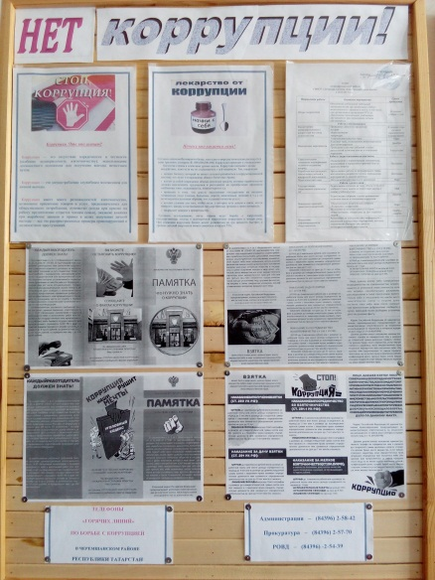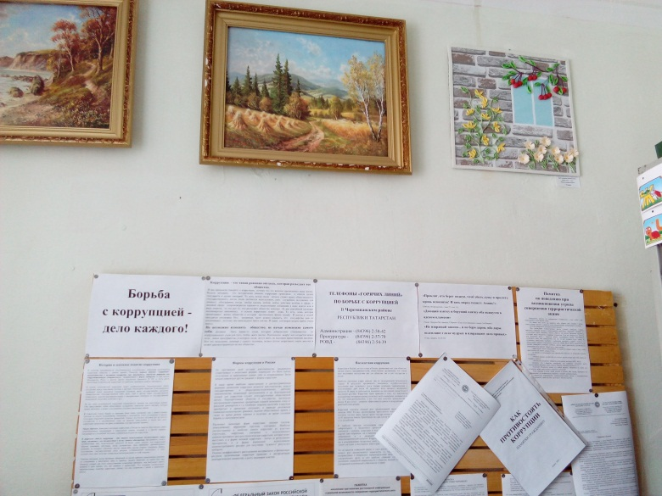

Одним из основных направлений в работы по формированию у муниципальных служащих, лиц, замещающих муниципальные должности, и у населения района и в целом отрицательного отношения к коррупции является привлечение к этой работе представителей общественного Совета района и иных представителей общественных организаций и объединений.
В целях реализации антикоррупционной политики, организовано взаимодействие органов местного самоуправления с правоохранительными органами, средствами массовой информации и общественными организациями. Так, например, В 2021 году в районе при участии представителей общественности проведено 4 заседания комиссии при Главе муниципального района, 10 заседаний комиссий по соблюдению требований к служебному поведению муниципальных служащих и урегулированию конфликта интересов и иные мероприятия на антикоррупционную тематику.
Подготовлено три выступления на заседание комиссии по координации работы по противодействию коррупции в Черемшанском муниципальном районе:
- О состоянии коррупции и реализации антикоррупционной политики в Черемшанском муниципальном районе по итогам работы за 2020 год;
- О результатах рассмотрения информационного материала «Мониторинг эффективности деятельности федеральных органов исполнительной власти по Республике Татарстан, органов местного самоуправления муниципальных районов и городских округов Республики Татарстан по реализации антикоррупционных мер на территории Республики Татарстан за 2020 год»;
- О рассмотрении сводного отчета о состоянии коррупции и реализации мер антикоррупционной политики в Республики Татарстан в 2020 году, подготовленный в соответствии со статьей 14 Закона Республики Татарстан от 4 мая 2006 года № 34-ЗРТ «О противодействии коррупции в Республике Татарстан».
Ежегодно с участием заместителя прокурора района, главным специалистом по кадрам Совета Черемшанского муниципального района и помощником главы по вопросам противодействия коррупции проводится обучение по заполнению справок о доходах, об имуществе и обязательствах имущественного характера муниципальными служащими Черемшанского муниципального района. В феврале данное обучение провели с муниципальными служащими района (присутствовало более 70 человек) и в марте аналогичное обучение провели с лицами, замещающие должности руководителей муниципальных учреждений (присутствовало более 50 человек).
Совместно с юридическим отделом Совета района провели семинар-совещании с руководителями муниципальных учреждений и глав сельских поселений на тему «О выявлении случаев несоблюдения лицами, замещающими муниципальные должности, должности муниципальной службы в Черемшанском муниципальном районе, требований о предотвращении или урегулировании конфликта интересов. (Более 40 человек).
Выступление на заседании Общественного совета района об исполнении мероприятий муниципальной программы «Реализация антикоррупционной политики в Черемшанском муниципальном районе на 2020-2023 годы".
Все мероприятия антикоррупционной направленности проводятся с участием представителей Общественного Совета и общественных организаций Черемшанского муниципального района.
Представители общественного совета и институтов гражданского общества активно участвуют в заседаниях Комиссии по координации работы по противодействию коррупции района. На каждом заседании данной комиссии присутствует председатель Общественного Совета Черемшанского муниципального района, который является членом комиссии, а также представители от депутатского корпуса, предпринимателей и молодежи района. Все они входят в состав данной комиссии.
Принимая во внимание высокую социальную значимость проводимой работы по профилактике коррупции, в учреждениях района проводятся мероприятий антикоррупционной направленности.
Молодежь – один из самых активных субъектов реализации антикоррупционной политики в Республики Татарстан.
Коррупция представляет собой одно из наиболее опасных социальных явлений, оказывающее негативное влияние на все слои населения, однако некоторые социальные группы оказываются перед ней наиболее уязвимыми, в частности – молодёжь.

В официальной группе ВКонтакте «Молодежного центра «Орион» транслируются информационные ролики, направленные на антикоррупционное просвещение, выкладываются ПОСТы с материалами противодействия коррупции.

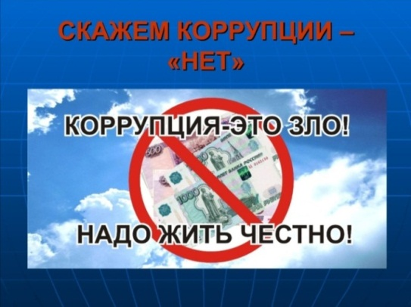
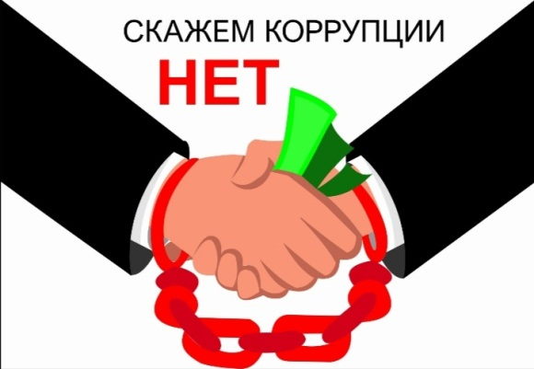

В Молодежном центре "Орион" прошел муниципальный онлайн-конкурс творческих работ на антикоррупционную тематику "Творчество против коррупции"! приуроченный к Международному дню борьбы с коррупцией по следующим номинациям:
- Лучший видеоролик на антикоррупционную тематику
- Лучшее эссе/стихотворение на антикоррупционную тематику
- Лучший рисунок
Темы конкурса:
- «От честных знаний к честной жизни» (Коррупция в образовании)
- «Чистые руки – чистая совесть» (Коррупция в здравоохранении)
- «Взяток не даю!» (Коррупция в ГИБДД)
- «У коррупции нет дома» (Коррупция в ЖКХ)
- «Каждый день в борьбе с коррупцией» (Бытовая коррупция)
- «Мы говорим коррупции – НЕТ!» (свободная тема)

Целью конкурса является формирование антикоррупционного общественного мнения, повышение правовой культуры, развитие творческой инициативы и мышления .
Молодежь Черемшана проявили интерес к данному мероприятию и отразили свое отношение к коррупционным моментам в рисунках, эссэ. Работы были выполнены в разной технике рисования и получились интересными, непохожими друг на друга. Компетентное жюри достойно оценили художественное творчество и гражданскую позицию участников конкурса.
Призовые места распределились следующим образом:
1 место - Шафикова Рамзия за лучший рисунок ,
1 место - Абдуллин Данияр за лучшее эссэ,
2 место - Гимранова Алсу за лучший рисунок,
3 место – Матвеева Елена.
Все участники конкурса награждены грамотами участника конкурса творческих работ "Творчество против коррупции"

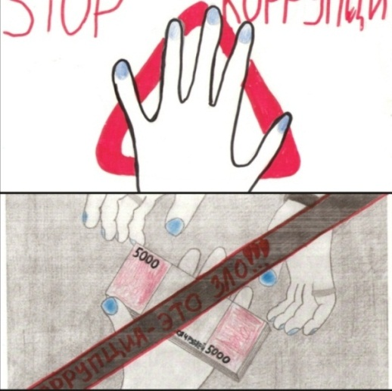
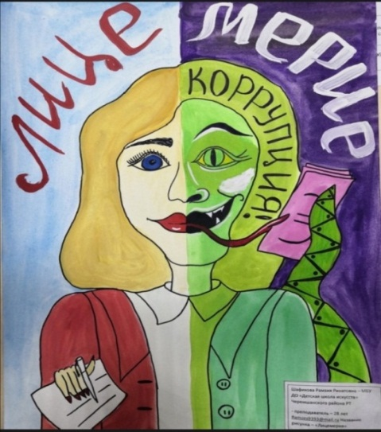

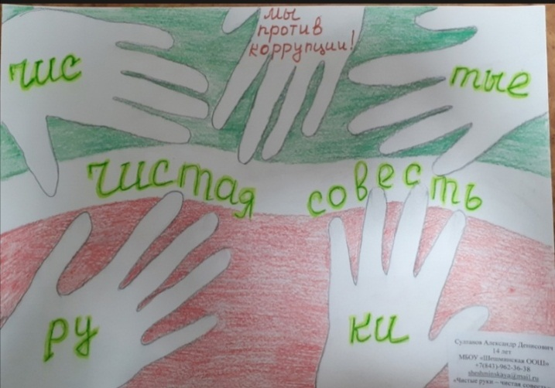
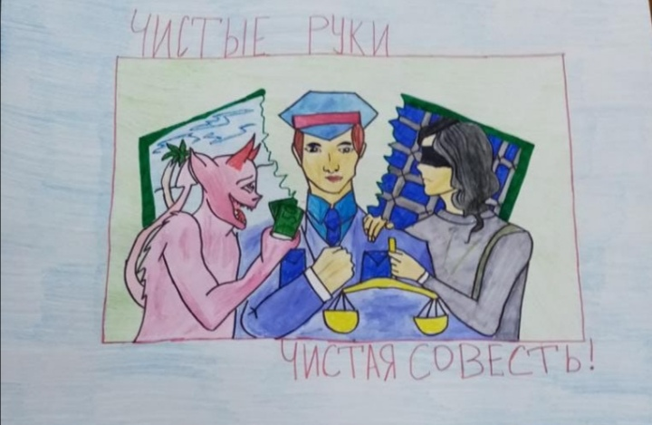

Награждение победителей и желаем дальнейших творческих побед.
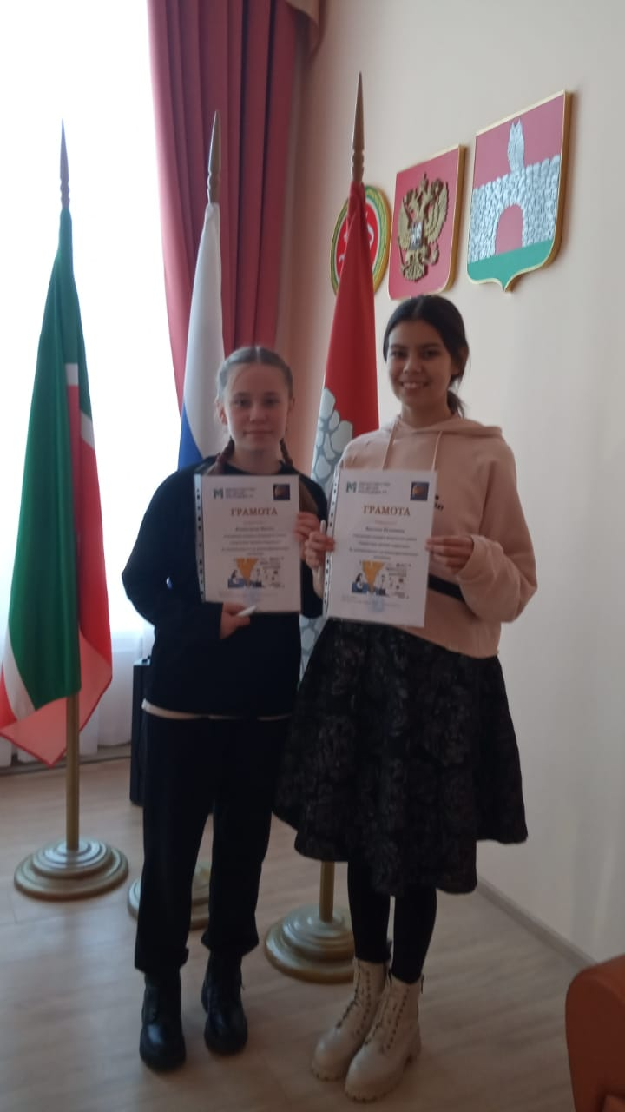
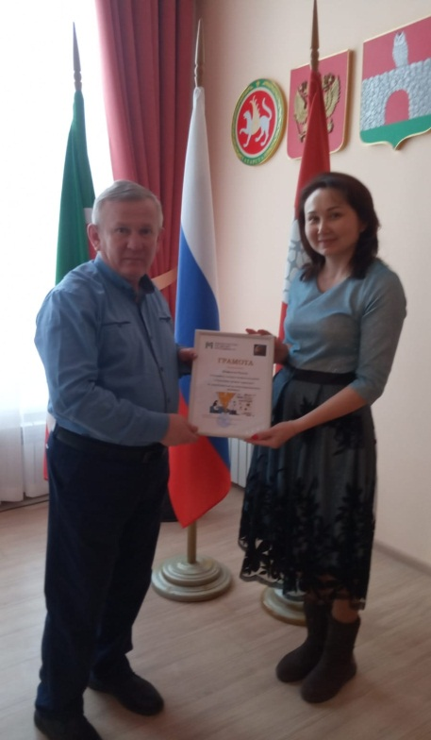

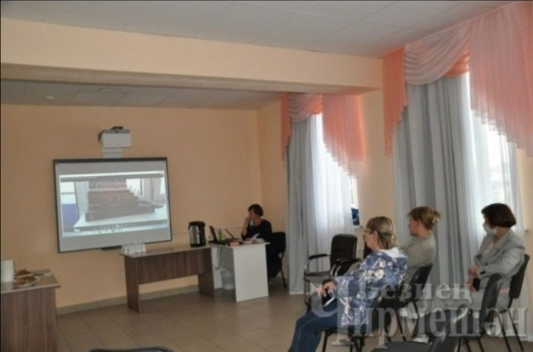
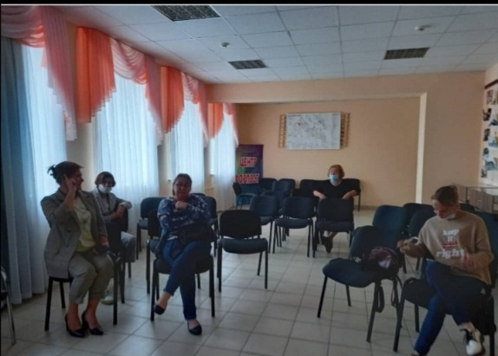
Ровно 17 лет прошло после трагедии в Беслане, которая унесла сотни жизней взрослых и детей. Об этой трагедии до сих пор вспоминают с содроганием. В Черемшанском молодежном центре «Орион» прошло мероприятие, посвященное этой дате, «Беслан-коррупция или халатность? Почему погибли дети?» В начале этой встречи приглашенным гостям показали документальный фильм, где в главных ролях выступали дети, которые в тот злополучный день пришли на линейку, посвященную Дню знаний и оказались в заложниках. Показали и то, как сложилась дальнейшая жизнь, тех детей.
Цель встречи была не выяснение виновных в трагедии в Беслане, а в предотвращении таких случаев в нашем районе.

В марте в Кадетской школе-интернат МБУ МЦ «Орион» провел беседу на тему: "Что мы знаем о коррупции ". В основе творческой беседы лежал мультик о коррупции. Ребята 9-х классов показали прекрасные знания о законах в нашей страны, мере ответственности за неверные поступки и т.п.
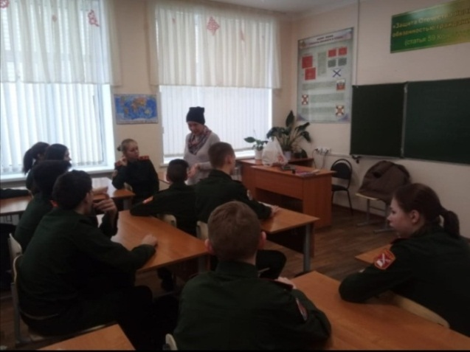
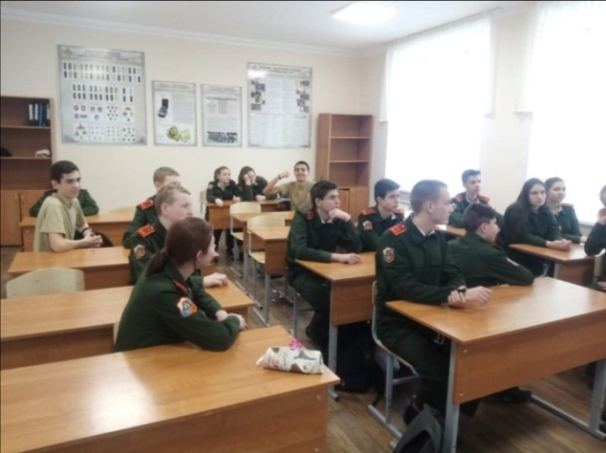

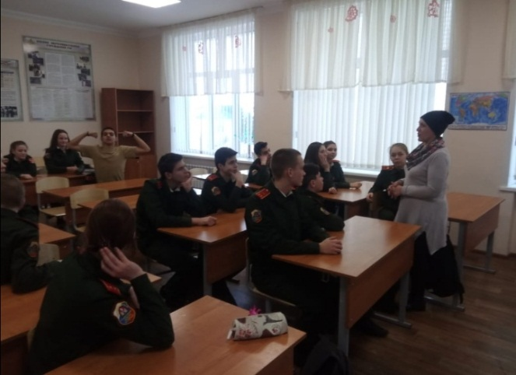
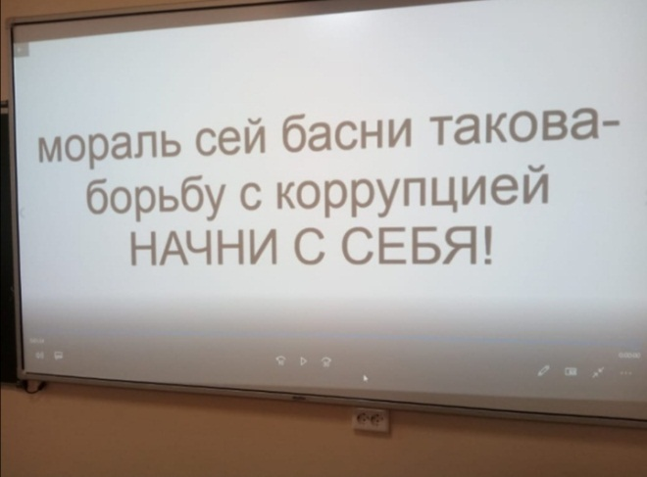

«Для того, что бы побороть это явление, мы должны начать в первую очередь с себя. Нужно изменить что-то в себе, изменить своё мышление». Детям с ранних лет нужно прививать, что люди должны быть порядочными и справедливыми, что нарушение законов, взятки, подкуп, воровство очень плохо влияют на общество.
Коррупция затрагивает все сферы жизни общества. Предотвращение коррупции обеспечивает прогресс в достижении целей в области устойчивого развития, помогает защитить нашу планету, создать рабочие места, достичь широкий доступ к основным услугам, таким как здравоохранение и образование. Не только страны должны объединиться и решить эту глобальную проблему коллективно. Каждый человек - молодой и пожилой - должен сыграть свою роль в предотвращении и противодействии коррупции, чтобы способствовать повышению устойчивости и честности на всех уровнях общества.
В преддверии Международного дня борьбы с коррупцией в Центральной детской библиотеке прошел информационный час «Вместе против коррупции». Цель мероприятия – привлечь внимание к актуальной, злободневной теме – коррупции и воспитать молодое поколение в духе нетерпимости к этому явлению. Из беседы подростки узнали о различных формах коррупции, особенностях ее проявления в различных сферах жизнедеятельности, причинах, вредных последствиях данного явления. Присутствующим на мероприятии была представлена слайд-презентация «Истоки коррупции в России», где рассказывалось, что в России коррупция существовала во все времена и власть пыталась бороться с ней. При ответе на ситуационные задания дети были очень активны, разбирались в теме и пришли в заключение к общему мнению, что коррупция – это зло и с ней надо бороться.
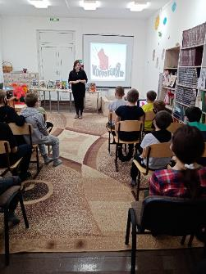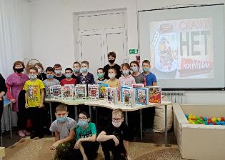
В Черноключевской сельской библиотеке прошел час общения с детьми под названием “По законам справедливости”. Дети решали вопросы викторины “Что ты знаешь о коррупции?”, также для них был проведен обзор тематической полки “Тема коррупции в произведениях русской литературы”. Являясь очень актуальной проблемой в наше время, коррупция, тем не менее, стара как мир. Русская литература всегда была зеркалом, отражающим явления общественной жизни. В литературе тема взяточничества имеет свое значение. Практически ни один русский писатель не обходит эту тему стороной. Н. В. Гоголь, М. Е. Салтыков-Щедрин, А. Н. Островский, Д. И. Фонвизин ярко показали в своих произведениях тему коррупции. (участ 10)
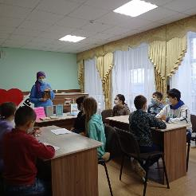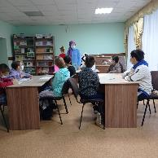
«Скажем коррупции-НЕТ!» под таким названием прошел диспут с молодежью в Новоильмовской сельской библиотеке. Нельзя сказать, что нынешняя молодежь плохо знают о коррупции и абсолютно спокойно реагируют на проявления коррупции. Факты взяточничества, по мнению молодежи, портят общественную жизнь. На примере русских классиков определили, что данная проблема не нова. В поэме Гоголя «Мертвые души», Чичиков собирался заложить свои «Мертвые души» в опекунский совет и получить за них ссуду, живые деньги по 200 рублей за душу, это факт мошенничества. У Пушкина Дубровский может позволить себе давать взятки и верить в свою безнаказанность. Привели много примеров коррупции, но как бороться с ней –дело каждого из нас.
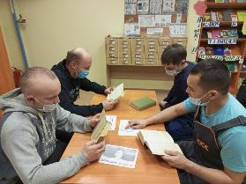
В преддверии Дня борьбы с коррупцией, Ивашкинская с\б, совместно с СДК провели с юношеством информационно – познавательный час «Нет коррупции!». В ходе мероприятия ребята узнали об истории этой календарной даты, об этом сложном явлении, которое затрагивает все страны и регионы и о том, что коррупция подрывает государственный строй и останавливает экономическое развитие любой страны, даже самой развитой. Библиотекарь подготовила для участников информационные буклеты «Стоп коррупция», где в доступной форме было рассказано о понятии коррупция, какие бывают последствия коррупции и куда обращаться в случае обнаружения факта коррупции, был проведен социологический опрос участников «Что вы знаете о коррупции?», цель которого – выявление уровня знаний, антикоррупционного мировоззрения и понимания у молодого поколения. Присутствовало 14 человек.
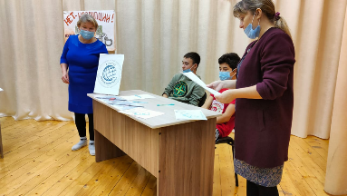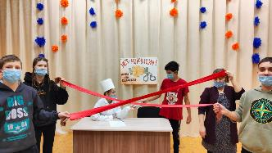

В рамках мероприятий по антикоррупционному воспитанию, Якты-Тауская сельская библиотека, совместно с СК, провела для своих читателей информационную беседу «Коррупция – что мы знаем о ней?». Цель данного мероприятия – воспитание у читателей антикоррупционного мировоззрения и понимания, что противостояние коррупции дело всего общества и каждого человека в частности. В ходе мероприятия присутствующие узнали об истории этой календарной даты, об этом сложном явлении, которое затрагивает все страны и регионы и о том, что коррупция подрывает государственный строй и останавливает экономическое развитие любой страны, даже самой развитой. В мероприятии приняли участие 8 человек.
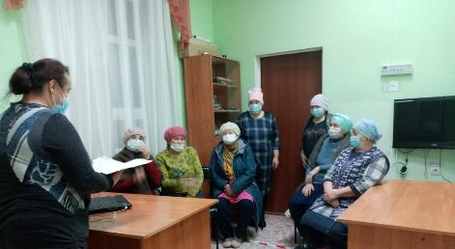
Библиотекарь Староильмовской сельской библиотеки к международному дню борьбы с коррупцией провела в школе с учащимися средних классов час информации «Коррупция – это зло, не допустим его!». Ребятам представлена слайд-презентация «Коррупция- социальное зло». Проведен обзор книжной выставки «Мы против коррупции». На мероприятии были затронуты вопросы: что такое взятка, что такое подкуп, какие виды наказания понесет взяточник. Ребята записали телефон доверия, куда можно написать заявление о вымогательстве. Школьники слушали и задавали интересующие их вопросы.
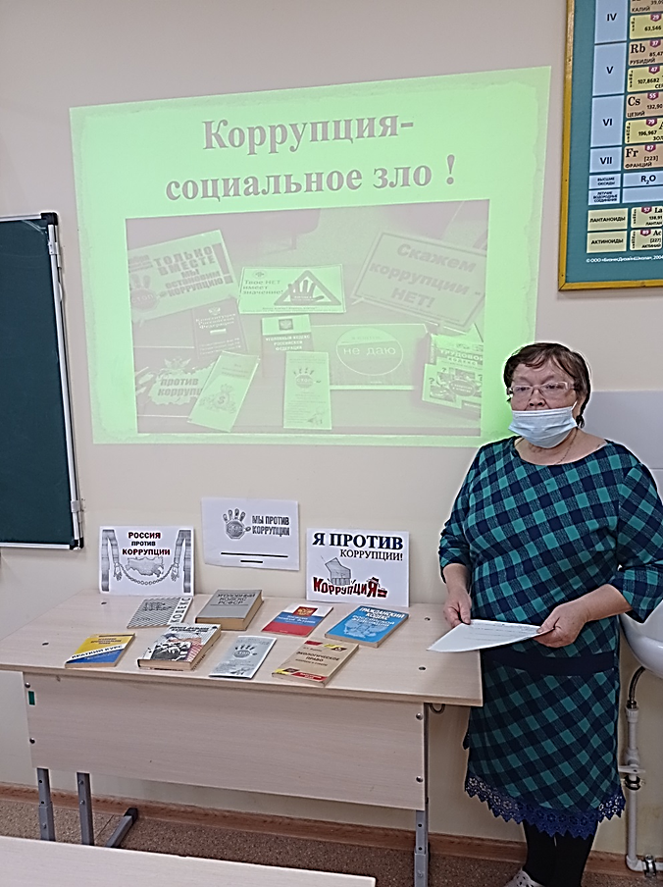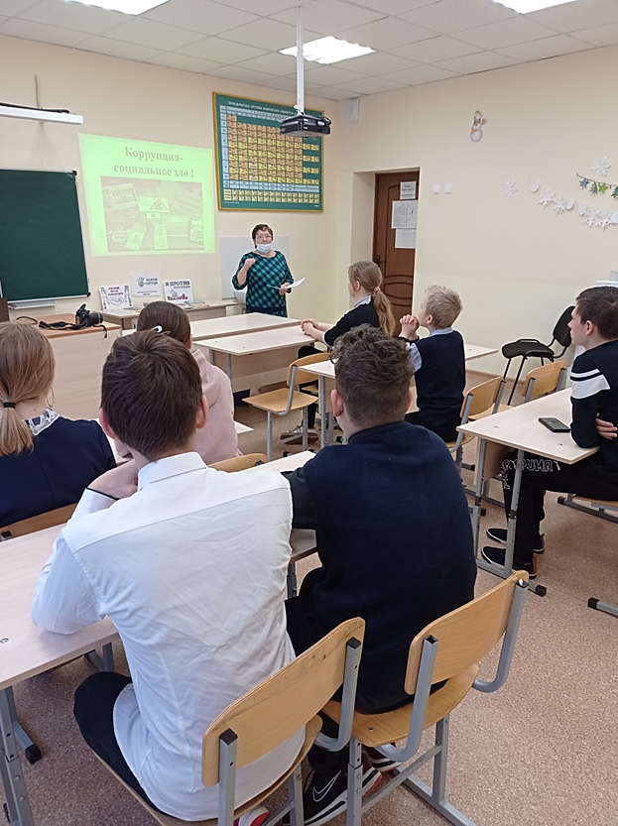
В Нижнекаменской сельской библиотеке для взрослого населения прошел разговор - размышление «Вместе против коррупции». Участники мероприятия обсуждали, что такое взятка, подкуп, и какое наказание ждет за эти деяния, кто может быть привлечен к уголовной ответственности за получение взятки. Коррупция - это опаснейшее явление присутствует во всех странах - больших и малых, богатых и бедных. И борьба с коррупцией - долг каждого гражданина, и нужно проявлять активную гражданскую позицию.
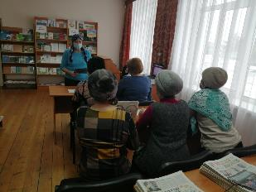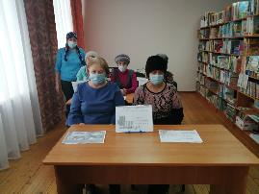
8декабря в преддверии Международного дня борьбы с коррупцией в Шешминской сельской библиотеке, для учащихся средних классов, прошла профилактическая беседа «Вместе против коррупции». Цель данного мероприятия – воспитание у молодого поколения антикоррупционного мировоззрения и понимания, что противостояние коррупции дело всего общества и каждого человека, в частности. В ходе мероприятия ребята узнали об истории этой календарной даты, об этом сложном явлении, которое затрагивает все страны и регионы и о том, что коррупция подрывает государственный строй и останавливает экономическое развитие любой страны, даже самой развитой. В ходе мероприятия разобрали слово «взятка», «вымогательство», на примере литературных героев по сказке Буратино.
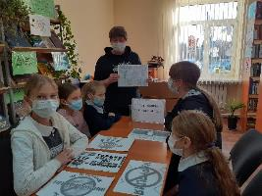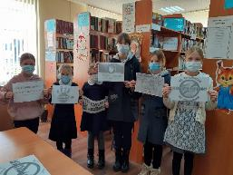
8 декабря Лагерская сельская библиотека среди населения с.Лагерка провела антикоррупционную акцию "Мы за чистые руки!".
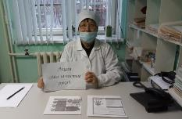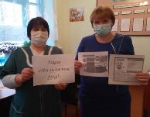

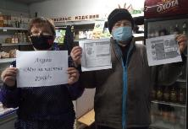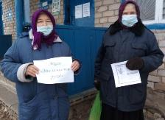
В рамках мероприятий, приуроченных к Международному дню борьбы с коррупцией 8 декабря в Верхнекаменской сельской библиотеке была представлена книжная выставка « Борьба с коррупцией на страницах книг» ,где представлены художественные произведения русских классиков, раскрывающие данную тему. Тема коррупции всегда была актуальна и это хорошо просматривается во многих литературных произведениях. С целью знакомство с материалами выставки присутствующие познакомились с произведениями Н.В. Гоголя «Ревизор», где прослеживается ситуация с мошенничеством. Рассказала о произведениях Чехов А.П. "Смерть чиновника", Крылов И.А Басни Проанализировав произведения русской литературы ,мы убедились в том , что проблема коррупции волновала человечество всегда. В своих произведениях русские писатели пытались привлечь внимания к этой проблеме, чтобы мы могли изменить.
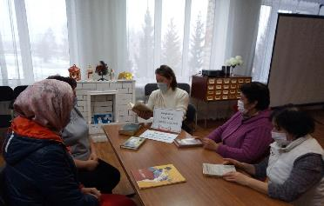
9 декабря международный день борьбы с коррупцией. В Староутямышской сельской библиотеке была проведена беседа «Коррупция в литературных произведениях». В начале беседы ребята узнали определение слова «коррупция», затем познакомились с произведениями русских классиков А.П.Чехова, Н.В.Гоголя, М.Е.Салтыкова-Щедрина , А.Н.Островского, в которых высмеивается злоупотребления в государственном аппарате, мошенничество, взяточничество. На мероприятии присутствовало 5 человек.
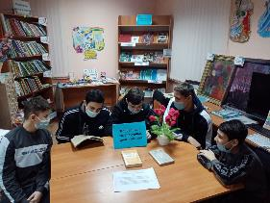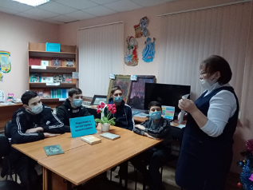
В этот день в Новокадеевской библиотеке провели беседу « Коррупция в современном мире».
В помощь при проведении мероприятия были подготовлены буклеты и плакаты антикоррупционной тематики.
В Кутеминской сельской библиотеке 8 декабря прошла беседа «Мы за мир без коррупции». Беседа была проведена в форме диалога. Поговорили о том, что такое коррупция. Читатели ознакомились с причинами возникновения коррупции, узнали, какие меры принимаются правительством по борьбе с ней, высказали собственное мнение и позиции по отношению к этому вопросу. Была оформлена книжная выставка «Коррупция в литературных произведениях», которая знакомит читателей с художественными произведениями, где авторы высмеивают пороки мелких чиновников, обвиняя их в малодушии и притворстве перед вышестоящими лицами, ставят деньги превыше личностных ценностей.
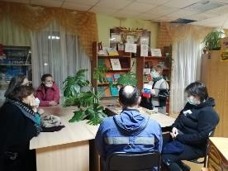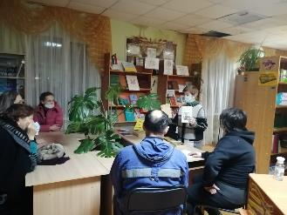
Ульяновская сельская библиотека 9 декабря провела с читателями диалог - общение " Легко ли всегда быть честным?". С читателями обсудили формы коррупции и особенности её проявления в различных сферах жизни общества, приводили примеры из жизни.
8 декабря Аккиреевская сельская библиотека провела правовой час «Борьба с коррупцией дело каждого». Цель данного мероприятия – воспитание у молодого поколения антикоррупционного мировоззрения и понимания, что противостояние коррупции дело всего общества и каждого человека в частности. В ходе мероприятия ребята узнали об истории этой календарной даты. Вместе с ребятами постарались раскрыть содержание понятия коррупция, его проявления, последствия в современном мире. В завершении мероприятия, каждый из ребят высказал свою точку зрения по поводу антикоррупционных действий, пришли к одному выводу, что коррупцию надо искоренять.
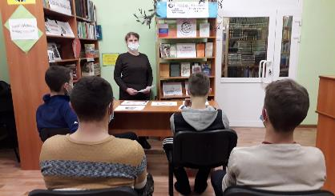

В рамках этой даты Подлесноутямышская библиотека приготовила презентацию «Без –коррупциягә каршы”и разместила в контакте в группе “Подлесноутямышская библиотека”.
В презентации даны основные термины и понятия, законодательные акты, контакты исполнительных органов, ссылки на правовые ресурсы и другая полезная информация. Цель составления презентации : формирование антикоррупционного мировоззрения и повышения уровня правосознания людей.

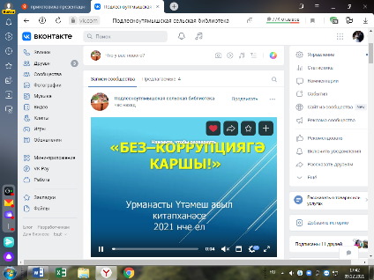

9 декабря в Черемшанском лицее библиотекари отдела обслуживания центральной библиотеки провели час правовых знаний «Коррупция-социальное зло». Участники мероприятия просмотрели видео-ролик об истории борьбы в России с коррупциоными проявлениями в обществе, приняли участие в медиа-викторине «Коррупция и ее виды» .
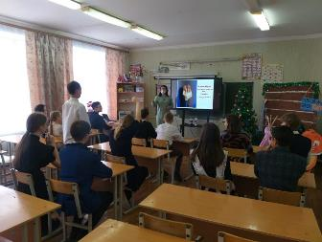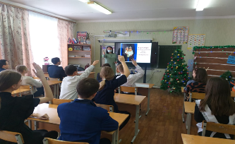
09 декабря 2021 года, в МБУ « Новоильмовский СДК» состоялся круглый стол «Нет –коррупции» для работников учреждения, на котором обсудили ставшее в последнее время проблемой борьбы с коррупцией. В ходе обсуждения были рассмотрены понятие «коррупции», история коррупции, виды коррупции, законодательство о коррупции, методы борьбы с коррупцией.
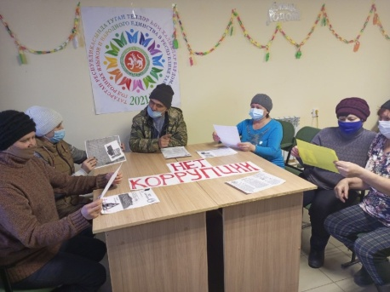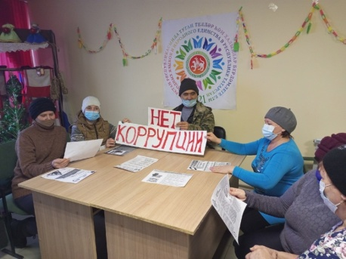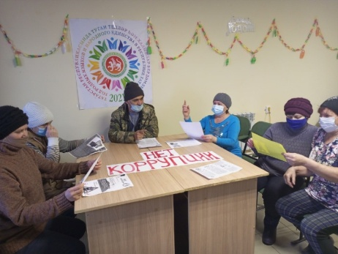
09.12.2021 в Аккиреевском СДК прошла беседа с молодежью на тему «Коррупция это болезнь, которая передается через деньги». Во время беседы обсудили с молодежью причины возникновения коррупции в нашей стране, возможные методы борьбы с этой проблемой. Участие приняло 12 человек.

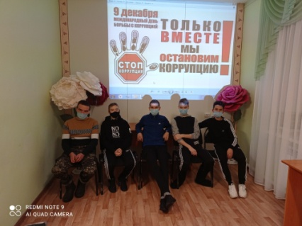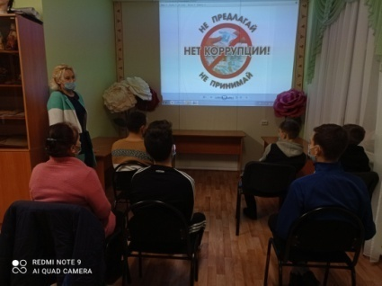
9 декабря в Международный день борьбы с коррупцией в Верхнекаменском СДК для взрослого населения прошел информационный час «Вместе против коррупции». Участники мероприятия обсуждали, что такое взятка, подкуп, и какое наказание ждет за эти деяния, кто может быть привлечен к уголовной ответственности за получение взятки. Коррупция - это опаснейшее явление присутствует во всех странах - больших и малых, богатых и бедных. И борьба с коррупцией - долг каждого гражданина, и нужно проявлять активную гражданскую позицию. В мероприятии приняло участие 19 человек.
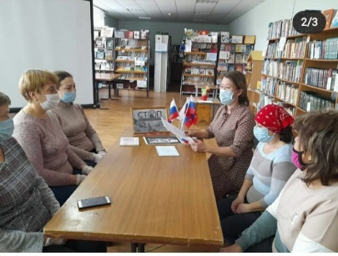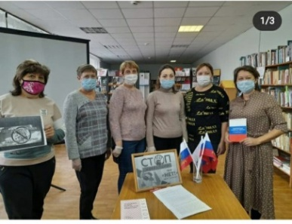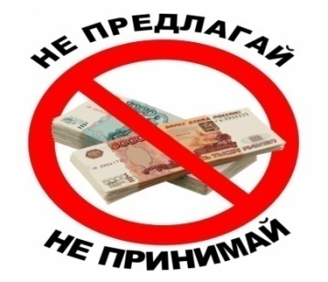

В Нижнекаменском СДК состоялся круглый стол "Коррупция - как преступление". Рассказали школьникам и молодежи о международном дне борьбы с коррупцией. Объяснили им, что собой представляет коррупция, привели примеры, где может случиться коррупция, рассказали о ее последствиях и что предусматривают законы.
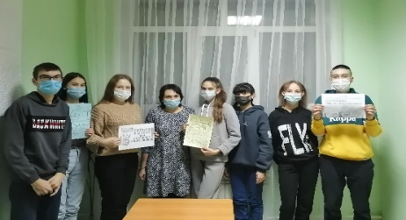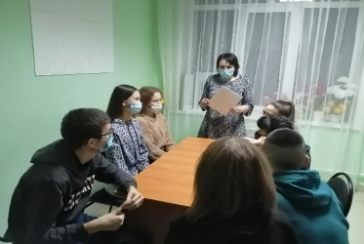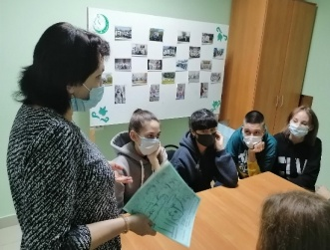

09 декабря в Яшаучинском СК для молодёжи была организована информминутка “Нет коррупции”, на которой обсудили значимость международного Дня борьбы с коррупцией, причины возникновения коррупции, примеры коррупционных ситуаций в различных жизненных сферах, и их негативные последствия. Участников 10 человек.
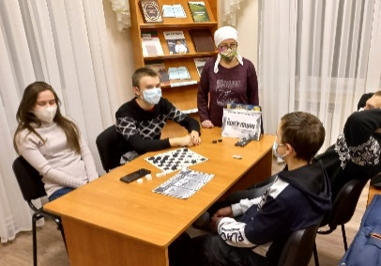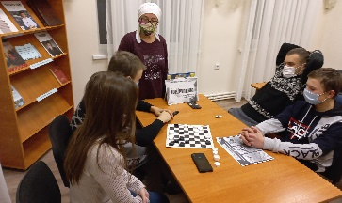

Работники Ульяновского СДК провели круглый стол "Что такое коррупция, чем она питается". С детьми усвоили понятие коррупция, чем она опасна для общества, ознакомили с антикоррупционным законодательством. Участников - 23.
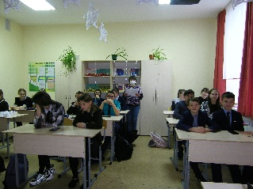
«Что мы знаем о коррупции» круглый стол с населением села состоялся в Якты Тауском сельском клубе. Обсуждали вопросы: что такое коррупция, какие виды бывают, как защитить себя и как вести себя при таких объстоятельствах. Участников 12.

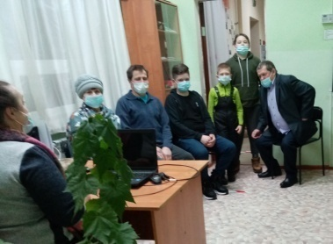
Работники Беркетключевского СДК провели классный час «Коррупция торлэре». Познакомили учащихся с понятиями коррупция, бюрократия, взяточничество, шантаж; с историей борьбы со взяточничеством в Росии. Участников 25 человек.
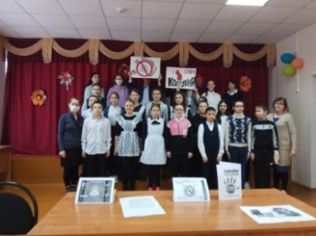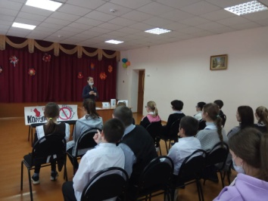

9-го декабря в международный день коррупции в Ивашкинском СДК провели информационный час "Нет коррупции". На мероприятии ребята познакомились с такими понятиями как "взяточничество", "корупция".
По заранее разработанному плану работники Кутеминского СДК совместно с библиотекой провели час информации, приуроченный к дню борьбы с коррупцией. Работник библиотеки подготовила выставку книг, в которых говорится о коррупции. Рассказала в каких произведениях известных писателей присутствуют коррупционые действия. Работники СДК с участниками мероприятия обсуждали само понятие "коррупция", ее разновидности, причины, по которым преступления, связанные с коррупцией, часто остаются безнаказанными. Поговорили о всех сферах, где может наблюдаться коррупция. Участников 14 человек.
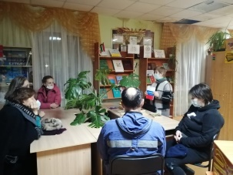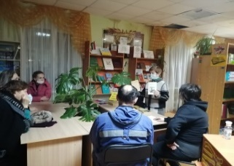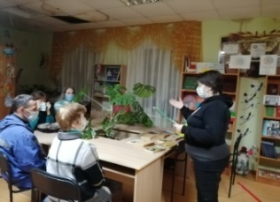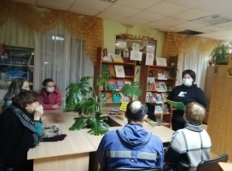

Лагерский сельский клуб провел акцию «Мы за чистые руки». Участников 13 человек.
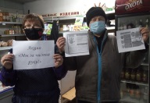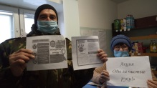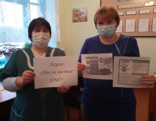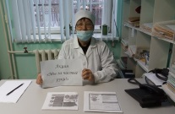
Со взрослой категорией населения в СДК была проведена беседа «Коррупция в современном мире». Были подготовлены плакаты антикоррупционной направленности. Также в беседе использовались буклеты . Коррупция подрывает развитие, ослабляет демократию, борьбу с организованной преступностью, терроризмом и другими угрозами всеобщей безопасности. И как мы, простые граждане ,можем внести свою лепту для предотвращения этого зла. Участвовало 10 человек.
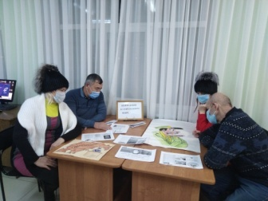

Среди различных негативных явлений в нашем обществе -коррупция- занимает ведущее место. С чем это связано и можно ли искоренить такое зло? Об этом шла беседа в Светлогорском сельском клубе, на которую собрались жители села. Много было разных мнений, но суть одна -все зависит от самого человека, от его воспитания, мировоззрения, морали. В сложное время мы живем, но, несмотря на это, в человеке всегда ценились честность, добросовестность. Зависть -порождает жадность, а за ней и коррупцию во всех сферах нашей жизни. Участников 15 человек.
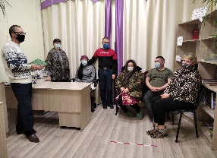

9 декабря 2021 года в историко-краеведческом музее провели информационно-просветительское мероприятие «Коррупции –Нет!», направленное на разъяснение негативного воздействия коррупции и формирование антикоррупционного мировоззрения с учащимися Черемшанской средней общеобразовательной школы №1 имени Петра Семеновича Курасанова.
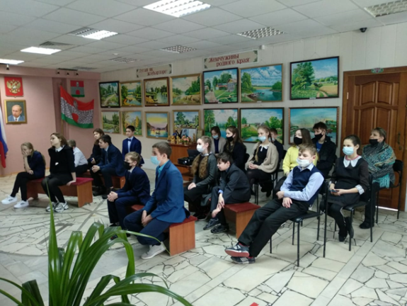
В преддверии Международного дня борьбы с коррупцией, 8 декабря 2021 г. в Мемориальном центре был проведен информационный час «Вместе против коррупции». В нем был затронут вопрос моральной и правовой ответственности за коррупционные действия, вопросы о нетрудовых доходах и прочие. На мероприятие были приглашены старшие классы Черемшанской кадетской - школы интернат.
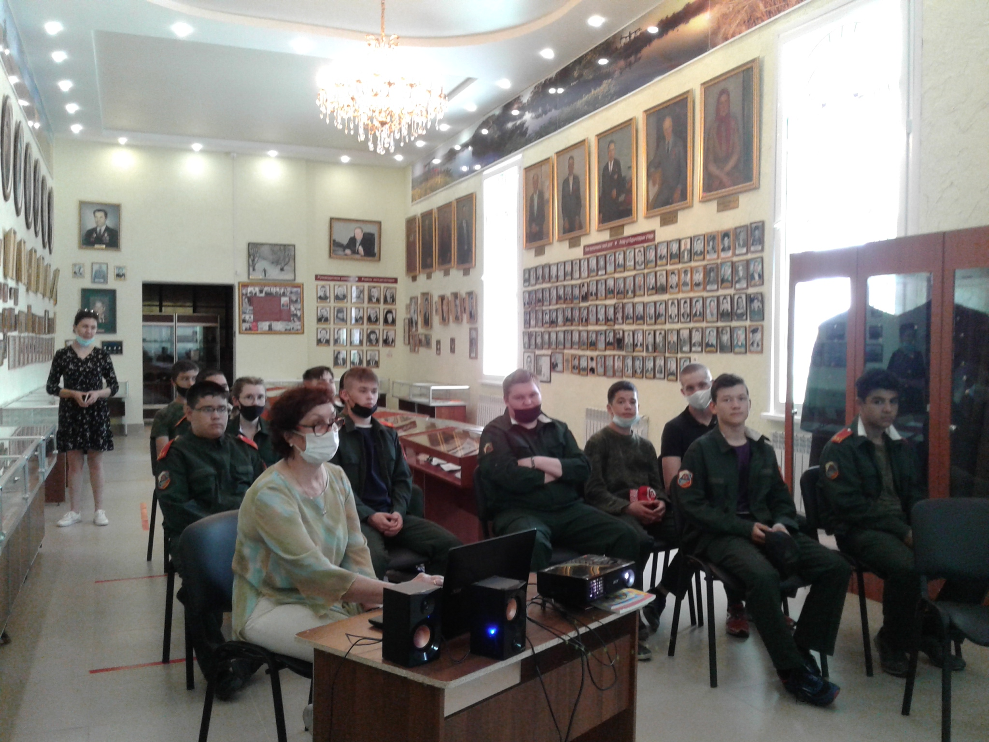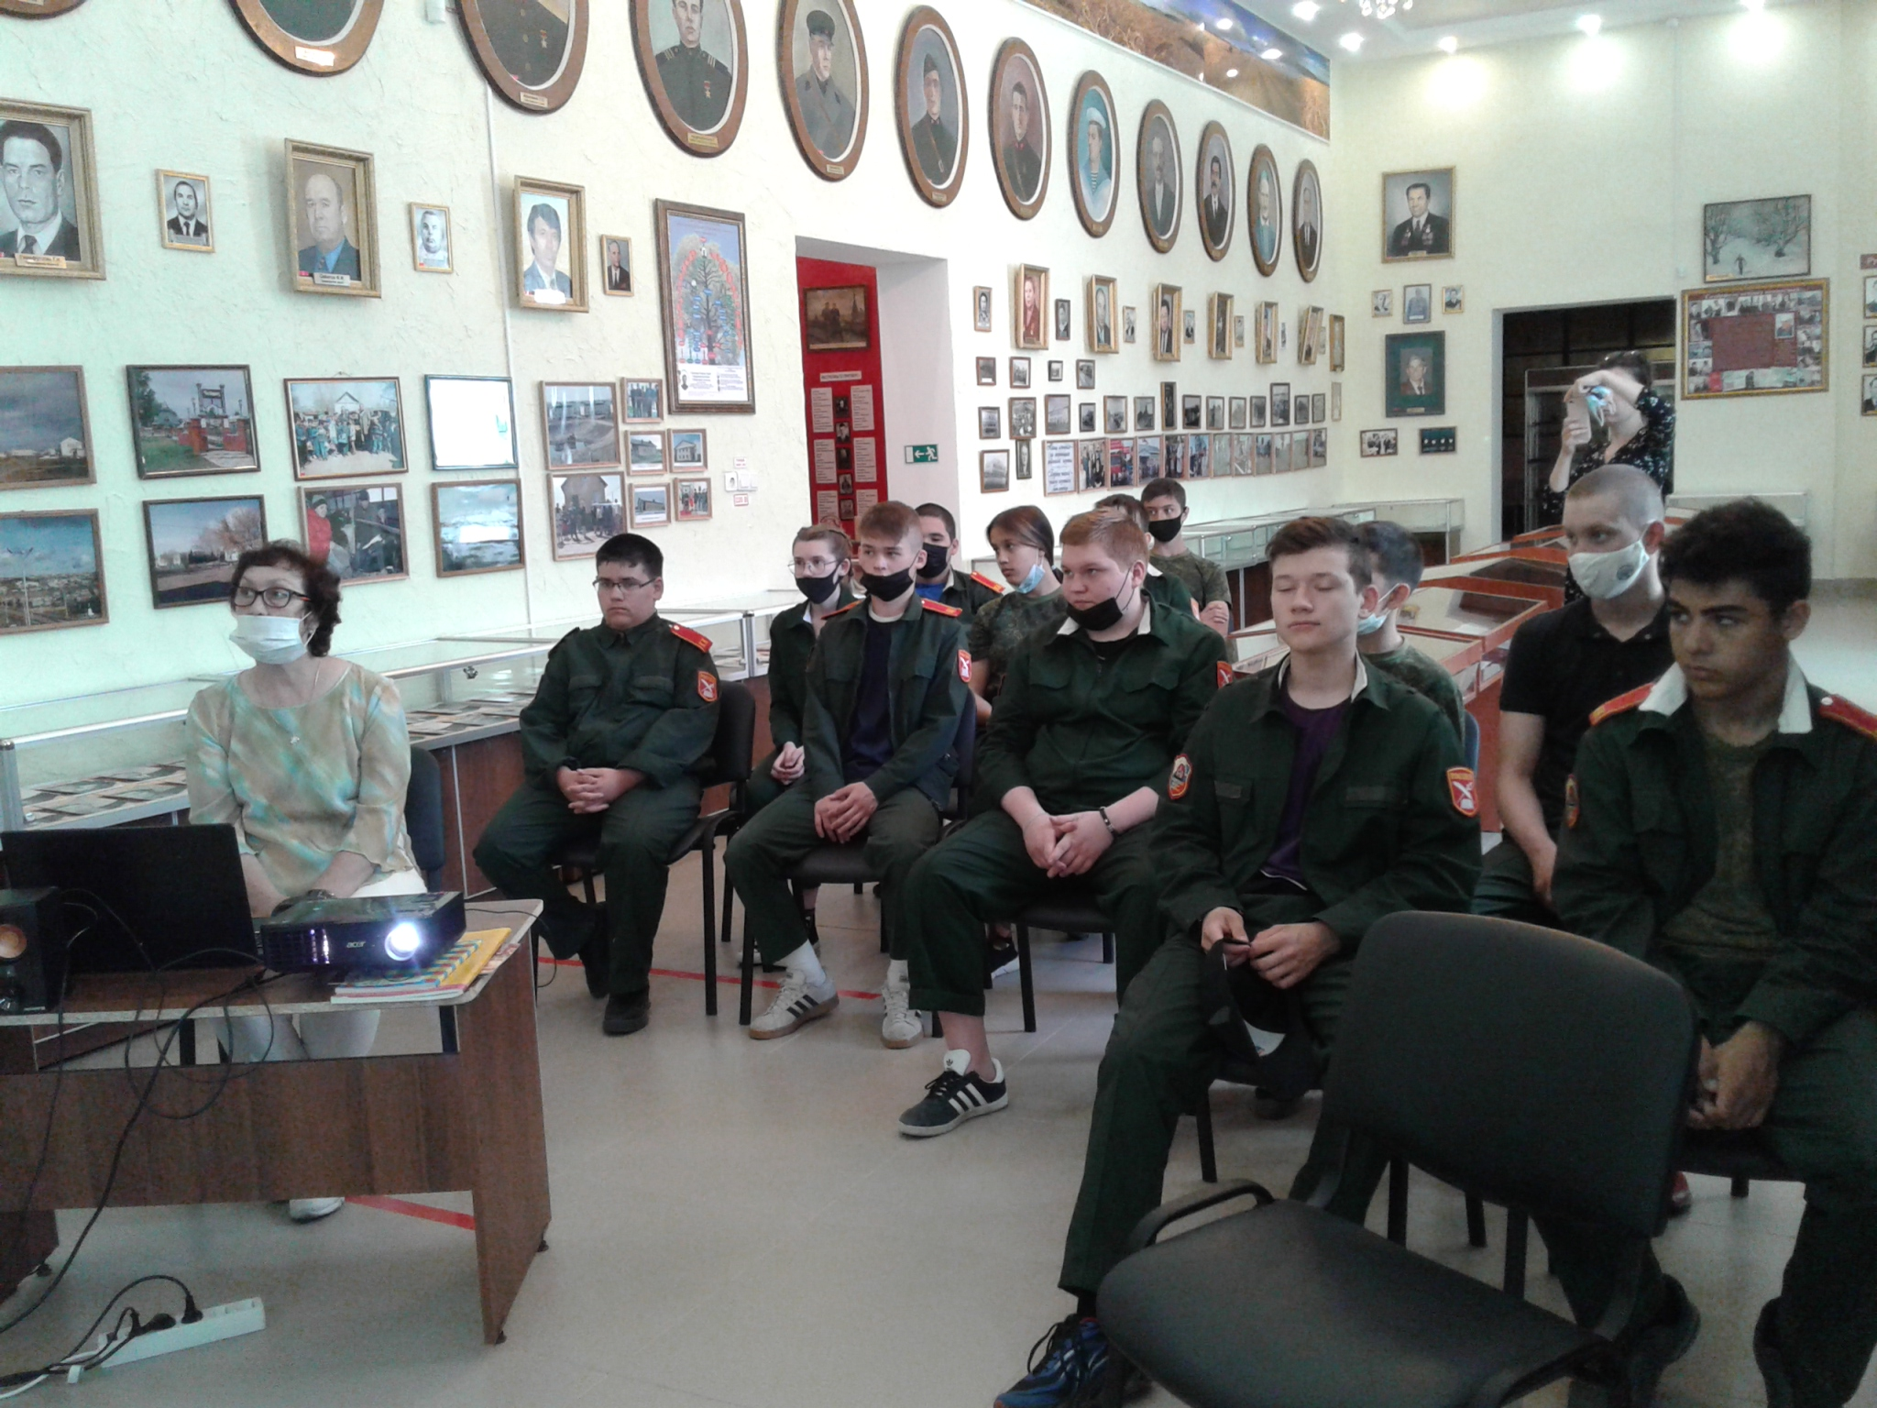

Антикоррупционная пропаганда - важное условие противодействия коррупции. Она включает в себя проведение мероприятий по организации антикоррупционного образования, направленных на формирование антикоррупционного мировоззрения.
Все мероприятия антикоррупционной направленности проводятся с участием представителей Общественного Совета и общественных организаций Черемшанского муниципального района.
Представители общественного совета и институтов гражданского общества активно участвуют в заседаниях Комиссии по координации работы по противодействию коррупции района. На каждом заседании данной комиссии присутствует председатель Общественного Совета Черемшанского муниципального района, который является членом комиссии, а также представители от депутатского корпуса, предпринимателей и молодежи района. Все они входят в состав данной комиссии.
Принимая во внимание высокую социальную значимость проводимой работы по профилактике коррупции, в учреждениях района проводятся мероприятий антикоррупционной направленности.
В связи с ограничениями, связанными с профилактикой распространения коронавирусной инфекции не все запланированные мероприятия антикоррупционной направленности смогли реализовать в полном объёме.
В аккаунте Инстаграмм для пользователей социальных сетей выставляли информационные памятки, буклеты и презентации «Вместе против коррупции!», «Мы за мир без коррупции».
В Центральной библиотеке с молодёжной аудиторией провели круглый стол «Коррупция –социальное зло». Цель мероприятия - привлечь внимание общества и власти к проблеме коррупции, создать общественное настроение, на волне которого попытаться выработать механизмы противодействия коррупции.

.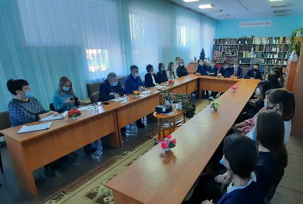

3) Работа кадровой службы (ответственных за профилактику коррупционных и иных правонарушений)
Должностными лицами кадровой службы Совета Черемшанского муниципального района, ответственными за работу по профилактике коррупционных и иных правонарушений совместно с помощником Главы по вопросам противодействия коррупции осуществляют комплекс мероприятий по обеспечению соблюдения требований антикоррупционного законодательства, по неукоснительному соблюдению требований служащими, предусмотренного Кодексом РТ «О муниципальной службе в Республике Татарстан», а также проводят системную работу по проведению организационных, разъяснительных и иных мер по соблюдению муниципальными служащими ограничений, запретов, а также по выявлению случаев несоблюдения лицами, замещающими муниципальные должности, должности муниципальной службы в органах местного самоуправления Черемшанского муниципального района требований о предотвращении или об урегулировании конфликта интересов, в том числе ограничений, касающихся дарения и получения подарков. Лицам, поступающим на муниципальную службу, разъясняют требования к служебному поведению, в целях предотвращения конфликта интересов, коррупционных правонарушений. В отчетном периоде 2021 года такая работа проведена в отношении 14 граждан, впервые поступающих на муниципальную службу. Форма и порядок уведомления размещены на стенде в общедоступном месте, в здании Совета и Исполнительного комитета муниципального района.
С целью ознакомления с положениями законодательств Российской Федерации и Республики Татарстан о противодействии коррупции, типовые ситуации по соблюдению требований к служебному поведению на муниципальной службе и порядок их урегулирования организовано размещение нормативных правовых актов на официальном сайте муниципального района.
Также регулярно проводятся тематические мероприятия, направленные на формирование у муниципальных служащих Черемшанского муниципального района отрицательного отношения к коррупции и приглашением прокуратуры района с рассмотрением конкретных примеров и ситуаций.
В 1 полугодии на семинаре-совещании с муниципальными служащими проведена разъяснительная работа о порядке уведомления служащих о фактах обращений в целях склонения к совершению коррупционных правонарушений, рассмотрены вопросы о запрете и ограничениях, связанных с муниципальной службой, а также проведено консультирование всего состава муниципальных служащих и лиц, замещающих муниципальные должности по разъяснению правил заполнения в 2021 году справок о доходах, расходах, об имуществе и обязательствах имущественного характера с заполнением соответствующей формы специального программного обеспечения "Справки БК".
За отчетный период главным специалистом по кадрам проведена следующая работа:
В 1 полугодии 2021 г. сотрудником по кадрам Совета муниципального района проведен анализ близкого родства или свойства (родители, супруги, дети, братья, сестры, а также братья, сестры, родители, дети супругов и супруги детей) с главой муниципального образования, или с муниципальным служащим, если замещение должности муниципальной службы связано с непосредственной подчиненностью или подконтрольностью одного их них другому.
В 2 полугодии 2021 г. проведен анализ соблюдения муниципальными служащими установленных законодательством запретов, ограничений и обязанностей в сфере противодействия коррупции, в т.ч. запрета на занятие предпринимательской деятельностью и вхождения в состав органов управления коммерческих структур. Анализ проведен в отношении 72 муниципальных служащих путем доступа к базе данных ФНС России, содержащих сведения ЕГРИП и ЕГРЮЛ. Таким образом, с помощью данного сервиса проверяется соблюдение муниципальными служащими запретов, в части участия их в органе управления коммерческой организации.
В 1 полугодии 2021 года завершена работа по сбору сведений о доходах, расходах, об имуществе и обязательствах имущественного характера со стороны муниципальных служащих муниципального района (72 из 72, - всего 191 справок, включая членов семей, что составляет 100%).
В Черемшанском муниципальном районе на 1.04.2021 г. всего депутатских мандатов составляло – 141, из них замещено – 137 мандатов (4 округа свободны), сведения о доходах, расходах, об имуществе и обязательствах имущественного характера предоставили с помощью специального программного обеспечения "Справки БК" – 137 лиц, замещающих муниципальные должности (100%), в том числе: 34 депутат предоставили сведения о доходах, 103 депутатов подали уведомления Президенту Республики Татарстан об отсутствии расходов за отчетный период. Всего сдано справок со стороны лиц, замещающих муниципальные должности – 95, включая членов их семей.
После проведения выборов депутатов в представительные органы местного самоуправления, прошедших 19 сентября 2021 года, вновь избранные сельские депутаты органов местных самоуправлений, осуществляющих свою деятельность на непостоянной основе, также в соответствии с законодательством в течение четырех месяцев со дня их избрания в срок до 13.01.2022 г. предоставили сведения о своих доходах, об имуществе и обязательствах имущественного характера, а также о доходах, об имуществе и обязательствах имущественного характера своей супруги (супруга) и несовершеннолетних детей на бумажном носителе по форме «Справки БК».
В рамках своих полномочий главным специалистом по кадрам муниципального района проведен анализ полноты и достоверности представленных всех сведений о доходах, расходах, об имуществе и обязательствах имущественного характера, в т.ч. представленных в отношении 19 граждан, претендующих на замещение должностей муниципальной службы, в отношении 72 муниципальных служащих, а также в отношении 135 лиц, замещающих муниципальные должности в органах местных самоуправлений района по итогам декларационной кампании в апреле 2021 года на предмет выявления ошибок при заполнения формы, неполноты представленных сведений и неточностей по мере их предоставления.
Анализ сведений также проводится с использованием электронного сервиса сайта ФНС России, активно используются возможности ЕИКС «1-С Кадры». Также при проведении анализа справок о доходах проводится анализ и соответствия доходов служащих и членов их семей их расходам, подвергаются анализу на факт возможного наличия конфликта интересов сведения о получении доходов вне основного места работы, сведения о банковских счетах служащих.
Ежеквартально проводятся проверки информации о наличии или возможности возникновения конфликта интересов у муниципального служащего, поступающей представителю нанимателя в установленном законодательством порядке.
Ежегодно в конце года на заседании комиссии по координации работы по противодействию коррупции в Черемшанском муниципальном районе заслушивается информация о деятельности комиссии по соблюдению требований к служебному поведению муниципальных служащих и урегулированию конфликта интересов Черемшанского муниципального района.
На заседаниях комиссии рассматриваются вопросы, касающиеся соблюдения требований законодательства о муниципальной службе, соблюдения установленных обязанностей и запретов: о представлении муниципальными служащими и лицами, замещающими муниципальные должности недостоверных или неполных сведений о доходах, об имуществе и обязательствах имущественного характера либо о невозможности по объективным причинам предоставить такие сведения; о несоблюдении требований к служебному поведению и конфликте интересов; о даче согласия на замещение должности в коммерческой организации в течение двух лет после увольнения с муниципальной службы; о даче разрешения заниматься иной оплачиваемой деятельностью и другие.
Всего на 31.12. 2021 года данной комиссией по соблюдению требований к служебному (должностному) поведению и урегулированию конфликта интересов проведено 10 заседаний, на которых рассмотрено 19 вопросов, 17 из которых в отношении муниципальных служащих района. На рассмотрение Комиссии поступили следующие материалы в отношении муниципальных служащих и лиц, замещающих муниципальные должности: 14 уведомлений о намерении выполнять иную оплачиваемую работу, 2 обращения не входит в компетенцию комиссии по соблюдению требований к служебному (должностному) поведению и урегулированию конфликта интересов в органах местного самоуправления Черемшанского муниципального района Республики Татарстан, 7 уведомлений в отношении бывших муниципальных служащих по факту трудоустройства на другую работу, а также 4 уведомления – от руководителей подведомственных учреждений Исполнительного комитета муниципального района по вопросу изучения уведомлений о возможном возникновении конфликта интересов.
На 31.12.2021 года служебных проверок информации о возникновении конфликта интересов у муниципальных служащих не проводились ввиду отсутствия в ОМС муниципального района такой информации. Однако, данный пункт изучается в рамках рассмотрения вопроса о конфликте интересов при работе по совместительству. Комиссией при рассмотрении уведомлений муниципальных служащих о намерении выполнять иную оплачиваемую работу всесторонне рассматривается, имеется ли возможность у муниципального служащего создания себе привилегий, извлечения выгоды пользуясь своим служебным положением, а также не может ли возникнуть такая возможность при определенных обстоятельствах.
На 31.12.2021 года в Черемшанском муниципальном районе сведений о фактах обращений в целях склонения муниципальных служащих к совершению коррупционных правонарушений не поступало.
Фактов применения к муниципальным служащим и лицам, замещающих муниципальные должности в Черемшанском муниципальном районе мер юридической ответственности в виде увольнения по утрате доверия в т.г. не имеется.

4)Реализация иных мер, предусмотренных законодательством о противодействии коррупции.
В целях сокращения условий для возникновения коррупции и совершение коррупционных правонарушений и иных правонарушений помощником Главы по противодействию коррупции выполняются поручения Главы района.
Распоряжением Главы района в районе уже более трех лет осуществляется деятельность рабочих групп по разным направлениям работы. Помощник Главы по вопросам противодействия коррупции является членом рабочих групп и принимает участие в выездной работе рабочих групп.
- С целью недопущения совершения коррупционных правонарушений (при получении субсидий из бюджета района и Республики) по поручению Главы создана рабочая группа по подсчету КРС (нетели и коровы). Данной рабочей группой один раз в полгода производится учет скота во всех сельских поселениях района с целью выявления нецелевого использования субсидий полученного на приобретения нетели и коров, а так же развития мини ферм.
- Рабочая группы для проверки в сельских поселениях пустующих домов, в целях антитеррористической защищенности. Рабочей группой с выездом в сельские поселения, проводиться проверка по данному направлению. В период проведения данных проверок помощником Главы параллельно работа по выявлению незарегистрированных объектов строения и земельных участков, которые не являются объектами налогообложения. Главам сельских поселений даются указания о проведении работы по регистрации данных объектов и земельных участков.
- Рабочая группа по проверке освоения средств самообложения сельскими поселениями района. Данной рабочей группой осуществляется выезды в сельские поселения с целью осмотра проделанной работы на денежные средства самообложения. По итогам проверок главы сельских поселений допустившие нарушения или несвоевременное освоение денежных средств по самообложению заслушиваются главой района.
- Группа по проверке эффективности использования энергоресурсов муниципальными и бюджетными учреждениями. Также руководители муниципальных и бюджетных учреждений допустивших не эффективное использование энергоресурсов заслушиваются руководителем Исполнительного комитета района на заседаниях Исполнительного комитета.
- Мобильная группа по реализации лицензированной алкогольной продукции. Данная рабочая группа совместно сотрудниками ОВД, госалкоголь инспекции выезжает в сельские поселения осуществляется проверка торговых точек на предмет реализации нелицензированной и несертифицированной алкогольной продукции. Результаты еженедельно докладываются на рабочем совещании у Главы района.
Юридическим отделом Совета Черемшанского муниципального района организована работа по учету актов реагирования, поступающих от правоохранительных и контрольно-надзорных органов. По результатам готовятся соответствующие решения по устранению указанных замечаний в актах. Реестр актов реагирования, поступающих от правоохранительных и контрольно-надзорных органов и анализ актов реагирования приведён в соответствии с требованиями установленными Протоколом заседания Совета при Президенте Республики Татарстан по противодействию коррупции от 20.10.2012 N ПР-224.
Помощником главы совместно с палатой имущественных и земельных отношений района в сфере землепользования прослеживается каждый этап при оформлении земельных участков, начиная от межевания, постановки на кадастровый учет, проведение торгов, заключения договоров до государственной регистрации права.
За 2021 г. заключено 62 договора аренды земельных участков:
- земли сельскохозяйственного назначения – 25 договоров (2031,07 га);
- земли промышленности - 8 договоров (23,33 га);
-земли населенных пунктов для ИЖС и ЛПХ - 25 договоров (3,92 га);
-земли населенных пунктов под магазины - 4 договора (0,05 га).
Гражданам, имеющим трех и более детей, на 01.01.2022г. сформировано 215 земельных участка, предоставлено в общедолевую собственность 157 земельных участка, в т.ч. за 2021 год -14 участков.
По состоянию на 01.01.2022г на учете казны учитываются земельные участки на сумму 1 430 170 тыс.руб. и имущество на сумму 56 489,7 тыс.руб.
По состоянию на 01.01.2022г. арендные платежи за пользование земельными участками при плане 31 331,8 тыс. руб. поступило 37 105,6 тыс. руб. Просроченная задолженность по арендным платежам за земельные участки составила по состоянию на 01.01.2022 г. – 627,5 тыс.руб.. С арендатором ООО «Черемшан Агроуслуги» имеющим задолженность по текущим платежам в размере 296,1 тыс.руб., ведется претензионная и досудебная работа. С Мугизовым А.А., имеющему задолженность 331,4 тыс. руб., взыскание задолженности производится по исполнительному листу.
По состоянию на 01.01.2022г. площадь переданных в аренду нежилых помещений муниципального имущества составляет 1 780,09 кв.м. Сумма поступившей арендной платы за 2021 года за пользование муниципальным имуществом составляет 3 285,58 тыс. рублей при плане 2 981,2 тыс. руб. Просроченная задолженность отсутствует.
По состоянию на 01.01.2022г. доходы от продажи земельных участков поступило 1 025,9 тыс.руб.
По состоянию на 01.01.2022г. поступили доходы от части прибыли муниципальных унитарных предприятий на сумму 21,4 тыс. руб.
Антикоррупционная пропаганда – важное условие противодействия коррупции. Она включает в себя проведение мероприятий по организации антикоррупционного образования, направленных на формирование антикоррупционного мировоззрения.
С целью формирования у учащихся антикоррупционного мировоззрения, согласно плану воспитательной работы и методическими рекомендациями по организации и проведению тематических мероприятий антикоррупционной направленности в 2021 году проведен комплекс антикоррупционных воспитательных мероприятий. Просвещение и воспитательная работа по формированию у учащихся антикоррупционного мировоззрения являются частью антикоррупционной государственной политики по устранению (минимизации) причин и условий, порождающих и питающих коррупцию в разных сферах жизни.
Уделяется внимание занятиям по повышению правовой грамотности учащихся, изучению Правил внутреннего распорядка учащихся и других локальных актов школы, информированию о фактах коррупционного проявления.
Учитывая, что основной целью антикоррупционного воспитания является формирование гражданского сознания, то наиболее благоприятное для его интеграции среда — социальные дисциплины: обществознание, история. Проводимые классные часы, беседы позволяют углубить и конкретизировать знания в данной области. Ожидаемый результат антикоррупционного воспитания – личность, наделенная знаниями об опасности, которую представляет собой коррупция для благосостояния общества и безопасности государства, которая не желает мириться с проявлениями коррупции.

Для знакомства младших школьников с нравственно-эстетическими ценностями своего народа, формированию личностных качеств, соответствующих национальным и общечеловеческим образцам в 1-4 классах прошел конкурс пословиц «Народная мудрость и закон», посвященный формированию нравственных представлений и качеств, необходимых для противодействия коррупции.

С целью ознакомления учащихся с явлением коррупции: сутью, причинами, последствиями:

- 5-8 классы: классный час «Борьба с коррупцией в нашей стране», беседа «Надо жить честно».

- 9-11 классы: беседа-диспут «В правовом государстве нет места коррупции».
- «Скажи НЕТ – коррупции» - составление коллажей, беседы. – 2-11 классы.
- Конкурс рисунков «Скажи нет коррупции» - 5-9 классы.
- Классный час «Коррупция – в чем опасность» - 5-11 кл.
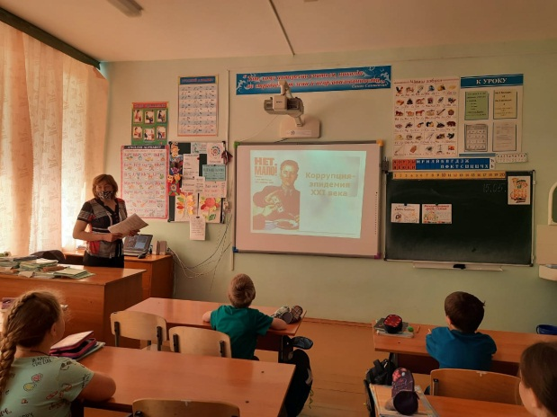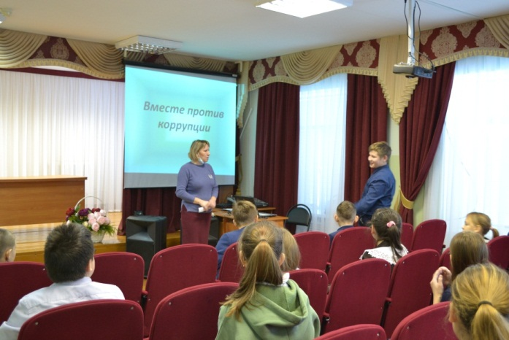

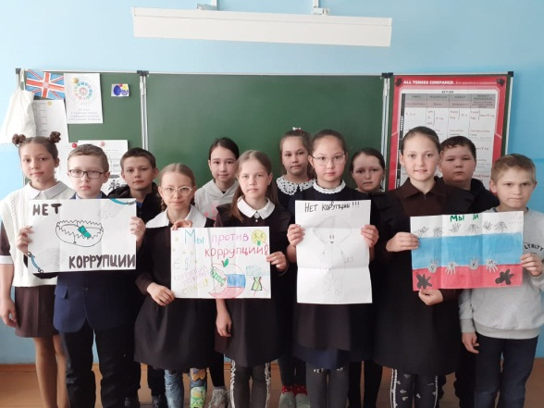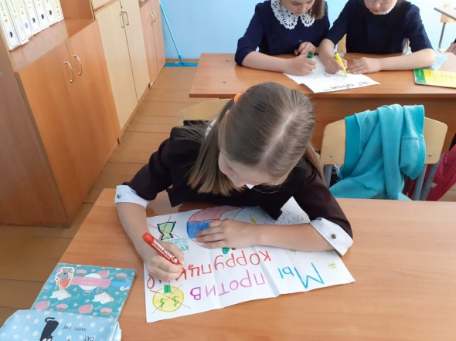
В рамках международного Дня борьбы с коррупцией в школах районного центра Черемшан были проведены открытые уроки со старшеклассниками с участием заместителя прокурора Газизова А.Р. и помощника Главы Черемшанского района по противодействию коррупции Шарифуллина Р.Г.
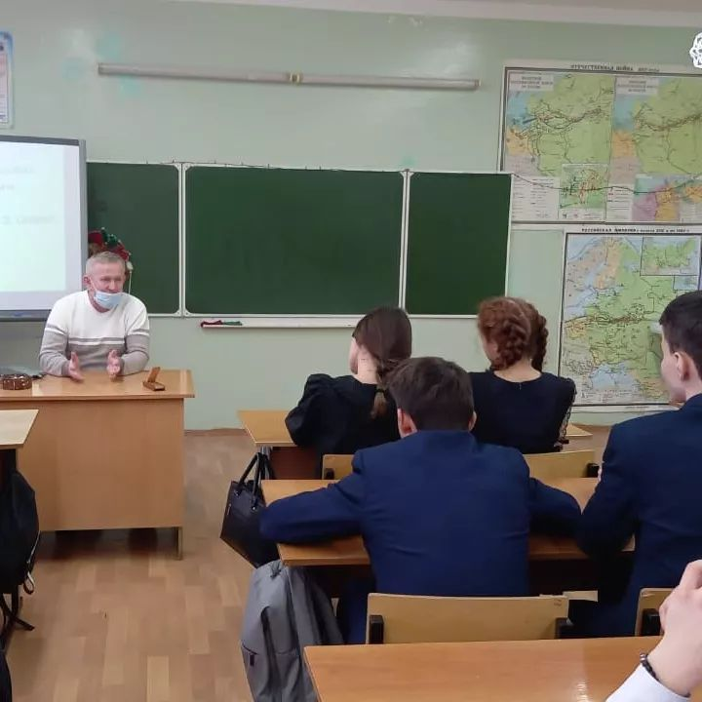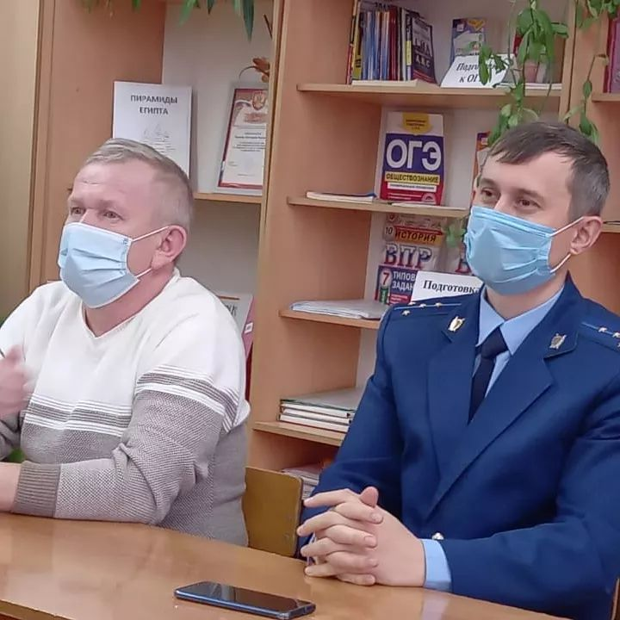
Были выпущены и размещены информационные листки об истории и цели провозглашения данного дня; проведены Брейн-ринги в 9-11 классах «Нет коррупции», уроки в начальных классах «Я рисую честность»
Проводились общешкольные родительские собрания, где информировали родительскую общественность о расходовании средств, поступивших в качестве добровольных пожертвований, проводили классные родительские собрания с целью разъяснения политики школы в отношении коррупции; информация о реализации планируемых мероприятий размещается на школьных сайтах. Так же информировали родителей, учащихся о «телефоне горячей линии», как составной части системы информации руководства о действиях работников ОУ, на стенде для учащихся и родителей имеются телефоны доверия и службы экстренной психологической помощи. На родительских собраниях родители были ознакомлены с Федеральным Законом РФ от 25.12.2008 г. №278 – ФЗ «О противодействии с коррупцией».
6-8 апреля 2021 года главный специалист МКУ «Отдел образования» Галимова А.А. прошла обучение по программе дополнительного профессионального образования повышения квалификации «Профилактика и противодействие коррупции в образовательных организациях».
С педагогическими коллективами проводились беседы о антикоррупционной стратегии в России, где также затрагивались правовые основы деятельности образовательного учреждения.

5)Анализ работы с обращениями граждан, юридических лиц, содержащих сведения о коррупционной деятельности должностных лиц.
В целях развития практики участия населения Черемшанского муниципального района в реализации государственной политики в сфере противодействия коррупции, на территории района и для обращения граждан по вопросам противодействия коррупции установлено два «Ящика доверия» в зданиях Черемшанского многофункционального центра и в здании Совета и Исполнительного комитета Черемшанского муниципального района. Выемка поступивших обращений осуществляется еженедельно по пятницам. За 2021 год обращений не было.
Также в здании администрации района работает телефон доверия «Горячая линия», где любой житель района, узнав или услышав о фактах коррупции, злоупотребления служебным положением чиновников может сообщить о всех фактах коррупции. За отчетный период на телефон доверия обращений так же не поступало.
За 2021 год в органы местного самоуправления района поступило 315 обращений граждан (АППГ -321.). Взято на контроль 97 обращений, с выездом на место рассмотрено 29 обращений.
Главой Черемшанского муниципального района каждый вторник проводиться прием граждан. Помощник главы по вопросам противодействия коррупции являются ответственными лицами при подготовке приема граждан и принимает участие при приеме граждан. В 2021 году принято граждан на личном приеме 97 человек.
За отчетный период 2021 года обращений граждан, юридических лиц, содержащих сведения о коррупционной деятельности должностных лиц ( в том числе анонимных) не поступало. ​

